**UNIVERSIDADE FEDERAL DO RIO GRANDE DO NORTE CENTRO DE TECNOLOGIA**

**CURSO DE ENGENHARIA DE PRODUÇÃO**

GABRIEL CÓRDULA FIRMINO SEGUNDO

## ESTUDO DE TEMPOS E MÉTODOS PARA MELHORIA DE PROCESSO CRÍTICO EM UMA EMPRESA PRESTADORA DE SERVIÇOS

Natal/RN 2023

GABRIEL CÓRDULA FIRMINO SEGUNDO

## ESTUDO DE TEMPOS E MÉTODOS PARA MELHORIA DE PROCESSO CRÍTICO EM UMA EMPRESA PRESTADORA DE SERVIÇOS

Monografia apresentada ao curso de Engenharia de Produção, como requisito para obtenção do Título de Engenheiro de Produção da Unidade Federal do Rio Grande do Norte

**Orientador:** Prof. Dr. Lucas Borges Leal da Silva

Natal/RN 2023

Universidade Federal do Rio Grande do Norte - UFRN Sistema de Bibliotecas - SISBI

Catalogação de Publicação na Fonte. UFRN - Biblioteca Central Zila Mamede

Firmino Segundo, Gabriel Córdula.

Estudo de tempos e métodos para melhoria de processo crítico em uma empresa prestadora de serviços / Gabriel Córdula Firmino Segundo. - 2023.

85 f.: il.

Monografia (graduação) - Universidade Federal do Rio Grande do Norte, Centro de Tecnologia, Engenharia de Produção. Natal, RN, 2023.

Orientador: Prof. Dr. Lucas Borges Leal da Silva.

1. Melhoria de Processos - Monografia. 2. Mapeamento de Processos - Monografia. 3. Estudo de Tempos e Métodos - Monografia. I. Silva, Lucas Borges Leal da. II. Título.

RN/UF/BCZM

CDU 658.5

Elaborado por Fernanda de Medeiros Ferreira Aquino - CRB-15/301

UNIVERSIDADE FEDERAL DO RIO GRANDE DO NORTE CENTRO DE TECNOLOGIA

**CURSO DE GRADUAÇÃO EM ENGENHARIA DE PRODUÇÃO**

**ATA DE DEFESA DE TRABALHO DE CONCLUSÃO DE CURSO**

Ao **28º dia do mês de junho de 2023** foi realizada a sessão pública de apresentação e defesa do Trabalho de Conclusão de Curso (TCC) intitulado de **ESTUDO DE TEMPOS E MÉTODOS PARA MELHORIA DE PROCESSO CRÍTICO EM UMA EMPRESA PRESTADORA DE**

**SERVIÇOS**, autoria do(a) acadêmico(a) **GABRIEL CÓRDULA FIRMINO SEGUNDO**. A Banca Examinadora foi formada pelo(a) **Prof. LUCAS BORGES LEAL DA SILVA** (orientador) e os convidados **Prof. MARCO ANTÔNIO LEANDRO CABRAL** e **Prof. JOELTON FONSECA**

**BARBOSA**. Após apresentação e arguição e tendo o(a) aluno(a) respondido satisfatoriamente aos questionamentos, o trabalho foi considerado APROVADO com nota final 10,0 (dez), cumprindo assim o requisito final para a conclusão do curso de Engenharia de Produção desta Universidade. Nada mais havendo a tratar, encerrou-se a presente sessão lavrando-se a presente ata.

Natal, 28/06/2023

**Prof. LUCAS BORGES LEAL DA SILVA**

Presidente da banca

**Prof. MARCO ANTÔNIO LEANDRO CABRAL**

Membro DEP

**Prof. JOELTON FONSECA BARBOSA**

Membro DEP

**GABRIEL CÓRDULA FIRMINO SEGUNDO**

Acadêmico(a)

Campus Universitário – Complexo Tecnológico de Engenharia (CTEC), Sala 225 Av. Senador Salgado Filho, 3000 – BR 101 km 92, Bairro: Lagoa Nova

CEP: 59078-970 – Natal/RN

Telefone: (84) 3342-2255 (Ramal 401)

**MINISTÉRIO DA EDUCAÇÃO**

**UNIVERSIDADE FEDERAL DO RIO GRANDE DO NORTE SISTEMA INTEGRADO DE PATRIMÔNIO, ADMINISTRAÇÃO E CONTRATOS**

**FOLHA DE ASSINATURAS**

*Emitido em 28/06/2023*

**ATA DE DEFESA DE TRABALHO DE CONCLUSÃO DE CURSO Nº 3/2023 - CGEP/CT (14.09)**

**(Nº do Protocolo: NÃO PROTOCOLADO)**

***(Assinado digitalmente em 11/07/2023 15:02 )***

JOELTON FONSECA BARBOSA

*PROFESSOR DO MAGISTERIO SUPERIOR DEP/CT (14.22)*

*Matrícula: ###866#7*

***(Assinado digitalmente em 08/07/2023 18:15 )***

LUCAS BORGES LEAL DA SILVA

*PROFESSOR DO MAGISTERIO SUPERIOR DEP/CT (14.22)*

*Matrícula: ###942#7*

***(Assinado digitalmente em 07/07/2023 13:23 )***

MARCO ANTONIO LEANDRO CABRAL

*PROFESSOR DO MAGISTERIO SUPERIOR DEP/CT (14.22)*

*Matrícula: ###783#0*

***(Assinado digitalmente em 07/07/2023 18:05 )***

GABRIEL CORDULA FIRMINO SEGUNDO

*DISCENTE*

*Matrícula: 2016#####7*

Visualize o documento original em [https://sipac.ufrn.br/documentos/](https://sipac.ufrn.br/public/jsp/autenticidade/form.jsf) informando seu número: **3**, ano: **2023**, tipo: **ATA DE DEFESA DE TRABALHO DE CONCLUSÃO DE CURSO**, data de emissão: **07/07/2023** e o código de verificação: **e707bc415e**

Dedico este trabalho à minha família, amigos e colegas de trabalho, por todo o suporte e força proporcionados e que fizeram possível alcançar esse resultado.

Acima de tudo, agradeço a Deus por proporcionar a oportunidade de viver essa graduação de forma tão intensa durante os anos percorridos, me dado força e perseverança para cruzar todo o caminho necessário e me levar até esse momento.

Agradeço a minha família por todo o apoio, motivação e incentivo, pelo sustento e confiança depositados em mim, e por sempre estarem presentes e ao meu lado em todos os momentos de alegria, tristeza, confiança e dificuldade.

Agradeço aos meus amigos e colegas de turma, por me auxiliarem nos trabalhos acadêmicos, no compartilhamento de conhecimentos e por permitirem que muitos momentos se tornassem mais leves e tranquilos.

Com relação ao trabalho realizado, agradeço a toda a equipe de Geração Distribuída pela contribuição e parceria, a todos os colaboradores do departamento de Grandes Clientes pelo apoio e principalmente à Pedro Rocha por ter sido um grande guia possibilitando o aprendizado referente a automatização de processos.

Aos grupos de extensão que participei ao longo da graduação, PET Produção e Produtiva Júnior, meus sinceros agradecimentos pelas oportunidades de melhoria e aprendizados e vivências proporcionadas.

Por fim, mas não menos importante, agradeço ao professor Lucas Borges pela excelente orientação e direcionamento proporcionado para que este trabalho pudesse ser possível. Aos demais professores do curso de Engenharia de Produção da Universidade Federal do Rio Grande do Norte, expresso minha eterna gratidão por todo o ensinamento e compartilhamento de conhecimentos.

Para sobreviver no atual mercado, com a alta competitividade aparente as empresas necessitam aprimorar seus processos e proporcionar um melhor desempenho, reduzindo desperdícios e otimizando recursos, buscando assim o aumento da qualidade tanto dos produtos e serviços oferecidos, quanto dos procedimentos internos. Sendo assim o atual trabalho tem como objetivo analisar os processos de um setor pertencente a uma empresa prestadora de serviços, a fim de identificar oportunidades de melhoria aplicando métodos para medir e reduzir o tempo de execução das atividades. A proposta do trabalho se dá em diagnosticar os processos críticos através do mapeamento de processos chaves, identificando assim o de maior necessidade de aprimoramento, utilizando de ferramentas de priorização. Aplicando, em seguida, a remodelagem do processo com a aplicação de recursos automatizados e, por fim, mensurar quantitativamente a partir do estudo de tempos e movimentos além de comprovar os ganhos através de análises estatísticas. Como resultado, foi comprovado estatisticamente que a melhoria implementada apresentou significativos ganhos de desempenho e redução do tempo de execução.

Palavras Chave: Melhoria de Processos; Mapeamento de Processos; Estudo de Tempos e Métodos

To survive in the current market, with the apparent high competitiveness, companies need to improve their processes and enhance performance by reducing waste and optimizing resources, thereby seeking to increase the quality of both products and services offered, as well as internal procedures. Therefore, the objective of the current work is to analyze the processes of a department belonging to a service provider company, in order to identify improvement opportunities by applying methods to measure and reduce the execution time of activities. The proposed work involves diagnosing critical processes through process mapping, thereby identifying the one with the greatest need for improvement, using prioritization tools. Subsequently, the process is redesigned with the application of automated resources, and finally, quantitatively measured through time and motion studies, in addition to substantiating the gains through statistical analysis. As a result, it was statistically proven that the implemented improvement showed significant performance gains and reduced execution time.

Keywords: Process Improvement; Process Mapping; Time and Motion Study

Tabela 1 – Cronometragens iniciais colaborar 1 63

Tabela 2 – Determinação do número de ciclos do Colaborador 1 63

Tabela 3 – Cronometragens finais colaborador 1 64

Tabela 4 – Definição de variáveis do Colaborador 1 65

Tabela 5 – Cronometragens colaborador 2 65

Tabela 6 – Determinação do número de ciclos do colaborador 2 66

Tabela 7 – Definição de variáveis do Colaborador 2 66

Tabela 8 – Cronometragens colaborador 3 67

Tabela 9 – Determinação do número de ciclos do colaborador 3 67

Tabela 10 – Definição de variáveis do Colaborador 3 68

Tabela 11 – Cronometragens iniciais colaborar 4 68

Tabela 12 – Determinação do número de ciclos do colaborador 4 69

Tabela 13 – Cronometragens finais colaborador 4 70

Tabela 14 – Definição de variáveis do Colaborador 4 71

Tabela 15 – Cronometragens processo automatizado 71

Tabela 16 – Determinação do número de ciclos do processo automatizado 72

Tabela 17 – Definição de variáveis do processo automatizado 73

Tabela 18 – Cronometragens do processo anterior para ANOVA 76

Tabela 19 – Cronometragens do processo automatizado para ANOVA 76

Tabela 20 – ANOVA por fator único - Colaboradores 77

Tabela 21 – ANOVA por fator único – Processo automatizado 77

Tabela 22 – ANOVA de fator duplo com repetição 78

Quadro 1 – Principais modelos de processos 21

Quadro 2 – Objetos de fluxo BPMN 27

Quadro 3 – Objetos de conexão BPMN 27

Quadro 4 – Artefatos básicos BPMN 28

Quadro 5 – Notas e significados – Matriz GUT 30

Quadro 6 – Tabelas dos coeficientes de distribuição normal (Z) 33

Quadro 7 – Tabelas dos coeficientes d2 33

Quadro 8 – Tabelas dos percentuais de tolerância 36

Quadro 9 – Classificação da pesquisa científica em engenharia de produção 43

Quadro 10 – Matriz GUT elaborada pela equipe de GD 58

Figura 1 – Processo de transformação 20

Figura 2 – Símbolos padrões para mapeamento de processos 23

Figura 3 – Símbolos comumente utilizados em fluxogramas de processos 25

Figura 4 – Processo e raias BPMN 28

Figura 5 – Classificação da pesquisa científica em engenharia de produção 40

Figura 6 – Etapas do trabalho 45

Figura 7 – Comparação entre os TPs 74

Fluxograma 1 – Macroprocesso – Fluxo de informação do novo gerador 48

Fluxograma 2 – Triagem comercial de projetos 49

Fluxograma 3 – Triagem de solicitação de vistoria e conexão 51

Fluxograma 4 – Cadastro no sistema de compensação 53

Fluxograma 5 – Cadastro no sistema da ANEEL 55

Fluxograma 6 – Cadastro manual no sistema da ANEEL 57

Fluxograma 7 – Cadastro no sistema da ANEEL (Automatizado) 61

ANSI - American National Standards Institute BPD - Business Process Diagram

BPM - Business Process Management

BPMI - Business Process Management Initiative BPMN - Business Process Management and Notation FT - Fator de Tolerância

GD - Geração Distribuída

GUT - Gravidade, Urgência e Tendência

ISO - International Organization for Standardization OMG - Object Manage Group

PMI - Project Management Institute TC - Tempo Cronometrado

TM - Tempo Médio TN - Tempo Normal TP - Tempo Padrão V - Velocidade

1. INTRODUÇÃO 15
   1. CONTEXTUALIZAÇÃO 15
   2. OBJETIVOS DA PESQUISA 16
      1. OBJETIVO GERAL 16
      2. OBJETIVOS ESPECÍFICOS 16
   3. JUSTIFICATIVA 16
   4. ESTRUTURA DE APRESENTAÇÃO DO TRABALHO 18
2. REFERENCIAL TEÓRICO 19
   1. PROCESSOS 19
   2. MAPEAMENTO DE PROCESSOS 22
   3. FLUXOGRAMA 23
   4. BPM e BPMN 25
   5. MATRIZ GUT 29
   6. AUTOMATIZAÇÃO DE ATIVIDADES 30
   7. ESTUDO DE TEMPOS E MÉTODOS 31
      1. ETAPAS PARA DETERMINAÇÃO DO TEMPO PADRÃO DE UM PROCESSO. 32
      2. DETERMINAÇÃO DO NÚMERO DE CICLOS 33
      3. AVALIAÇÃO DE VELOCIDADE 34
      4. DETERMINAÇÃO DAS TOLERÂNCIAS 35
      5. DETERMINAÇÃO DO TEMPO PADRÃO 37
   8. ANÁLISE DE VARIÂNCIA (ANOVA) 37
3. METODOLOGIA 40
   1. CLASSIFICAÇÃO DA PESQUISA 40
   2. CLASSIFICAÇÃO DA NATUREZA 40
   3. CLASSIFICAÇÃO DO OBJETIVO 41
   4. CLASSIFICAÇÃO DA ABORDAGEM 42
   5. CLASSIFICAÇÃO DO MÉTODO 42
   6. CONTEXTO DA EMPRESA 44
   7. ETAPAS DO TRABALHO 44
4. ESTUDO DE CASO EM UMA EMPRESA PRESTADORA DE SERVIÇOS 47
   1. DESCRIÇÃO DO PROBLEMA 47
   2. ANÁLISE DE RESULTADOS E DISCUSSÃO 73
5. CONCLUSÕES 80

REFERÊNCIAS 82

## INTRODUÇÃO

O atual capítulo aborda a contextualização deste trabalho, expondo os objetivos geral e específicos, justificativa e, por fim, a estruturação de apresentação do trabalho.

## CONTEXTUALIZAÇÃO

Atualmente, o mundo empresarial se encontra em um cenário econômico em que as empresas precisam otimizar cada vez mais os seus processos, objetivando o aumento de sua competitividade. (FRANÇA, 2017).

Ainda segundo França (2017), um fator motivador para o aumento desta está na obtenção de maiores ganhos operacionais para a organização, ou seja, nas melhorias dos seus processos internos. Marino (2006) aponta que a competitividade está ligada de forma direta a eficiência de uma empresa, sendo esta uma espécie de termômetro para possíveis aprimoramentos e adaptações das atividades executadas.

Corroborando com esse pensamento, Santos (2016) afirma que em muitos casos as empresas, a fim de buscar a sobrevivência no mercado, precisam realizar mudanças na sua estrutura ou até na forma de operar, visando obter uma maior qualidade, seja de produtos ou serviços oferecidos, seja de desempenho interno.

De acordo com Cruz (2002) para que as organizações possam atingir melhores resultados é importante que se mapeiem os processos organizacionais gerando, além disso, o ampliamento do entendimento das ações praticadas.

Cruz (2002) também descreve que a identificação dos processos é uma atitude que possibilita demonstrar os procedimentos e atividades executadas e na ordem em que são realizadas, gerando assim diversas oportunidades de ganhos e aumento de desempenho operacional, sejam eles ligados a otimização de tempo, detecção de pontos de melhoria, áreas ou situações críticas, e até a criação de novas interpretações para o processo realizado.

Dessa forma, diversas empresas estão cada vez mais investindo em programas para aumentar a sua qualidade, principalmente em artifícios tecnológicos e demais técnicas para alcançar seus objetivos. A qualidade procurada representa um modo de agir e operar nas empresas em que todos os seus participantes devam realizar as atividades da forma mais correta, com a menor duração de tempo possível e consumindo cada vez menos recursos, sendo que,

pra que isso seja possível, é necessário buscar e dominar o conhecimento necessário e que esteja disponível para a organização (MARINO, 2006).

De acordo com tudo o que foi citado, fica claro que é essencial para as organizações estarem sempre à procura de otimizar o que se é executado e, principalmente, visar a forma que essas atividades são realizadas, para que esteja sempre à frente do mercado e a sua sobrevivência possa ser mantida.

## OBJETIVOS DA PESQUISA

Neste tópico serão definidos os objetivos gerais e específicos que norteiam o trabalho.

## OBJETIVO GERAL

Analisar os processos de um setor pertencente a uma empresa prestadora de serviços, a fim de identificar oportunidades de melhoria aplicando métodos para medir e reduzir o tempo de execução das atividades.

## OBJETIVOS ESPECÍFICOS

* Diagnosticar os processos críticos através do mapeamento dos processos chave do setor de Geração Distribuída.
* Realizar estudo sobre a implementação de melhorias no processo escolhido a partir das análises dos mapeamentos de processo.
* Remodelar o processo crítico com o uso de recursos de automatizações de processo.
* Mensurar quantitativamente a partir do estudo de tempos e movimentos.
* Analisar estatisticamente o desempenho do processo crítico após remodelagem.

## JUSTIFICATIVA

A escolha da realização do seguinte trabalho se mostra relevante ao se analisar a partir três óticas diferentes: pessoal, empresarial e acadêmica.

Do ponto de vista pessoal, a escolha se apresenta relevante devido a obra incrementar o conhecimento do autor em sua área de atuação, podendo assim aplicar os conhecimentos adquiridos em prol do seu desenvolvimento profissional.

Na ótica empresarial, o trabalho poderá proporcionar melhorias na execução das atividades, permitindo maior conhecimento das atividades realizadas e proporcionando maior produtividade para os colaboradores em relação ao tempo alocado na execução dos processos.

De acordo com Melhoria... (2022), no mundo globalizado e competitivo, é necessário manter a busca por desempenho, objetivando garantir aumento nos resultados e realizar entregas possuindo sempre uma maior qualidade.

Para Wittersheim (2023), buscar melhorias nos processos é visar tornar as atividades mais eficientes e fazer com estas apresentem menores chances de ocasionar erros, gerando mais valor para a empresa como um todo. Wittersheim (2023) cita três principais pontos que podem ser adquiridos com a prática:

* Mais agilidade: Identificar gargalos e atividades dispensáveis, alterar a sequência e a estrutura de certos procedimentos pode ocasionar em redução do tempo disposto a execução de uma atividade.
* Redução de custos: Analisar e alterar determinados aspectos de um processo pode fazer com que este utilize menos recursos, mantendo ou aprimorando o resultado final.
* Melhoria dos resultados: Mudar características de um processo pode afetar o resultado final, realizando da forma correta, é possível obter uma qualidade final maior ao que se era feito anteriormente ou agregar ainda mais valor ao resultado.

Diante dos pontos citados, considera-se que a proposta do trabalho possui extremo valor para a empresa, devido ao potencial de ganho operacional e possível fomento de práticas semelhantes para o futuro da organização.

Por fim, do ponto de vista acadêmico, esse trabalho trará contribuições para os temas Engenharia da Qualidade e Gestão de Sistemas Produtivos, devido a aplicação das ferramentas para mapeamento de processos, estudo de tempos de métodos e ferramentas de gestão em uma organização prestadora de serviços, podendo ser utilizado como futura referência de aplicações dos temas citados para demais trabalhos acadêmicos.

Difundir o conhecimento sobre o assunto, dentro do contexto acadêmico, é de grande importância tanto para a Universidade como para o autor, proporcionando uma obra que esteja

a disposição não só para o curso de Engenharia de Produção da Universidade Federal do Rio Grande do Norte, como para todos que possuam interesse pelo tema abordado.

## ESTRUTURA DE APRESENTAÇÃO DO TRABALHO

O presente trabalho estrutura-se em cinco capítulos. O primeiro capítulo possui a parte referente a introdução, onde se encontram o contexto, objetivos, justificativa e explanação da estrutura.

O segundo capítulo é composto pelo referencial teórico, onde abordará todos os conceitos e conhecimentos abordados no trabalho, referenciando pesquisadores e professionais com propriedade sobre os respectivos assuntos.

O terceiro capítulo aborda a metodologia, possuindo informações referentes ao método, classificando-o quanto à natureza, objetivo, abordagem e método, além de detalhados as etapas presentes na pesquisa, procedimento e técnicas utilizadas.

No quarto capítulo ser apresentado o desenvolvimento e a análise de dados e resultados obtidos, onde será relatado todo o trabalho realizado para se criar os mapeamentos, analisa-los em busca de pontos de melhoria, realizar a priorização do processo a ser melhorado assim como a transformação e o mapeamento do novo processo, coletar os tempos, calcular os valores através do estudo de tempos e métodos. Em seguida será realizado uma comparação entre o uso de recursos antes e após a melhoria, assim como a aplicação de análise de variância para comprovar estatisticamente a variação com a alteração no processo.

Por fim, no quinto capítulo serão enunciadas as considerações finais e conclusões do trabalho realizado, verificando pontualmente se os objetivos foram alcançados e de forma puderam ser contemplados.

## REFERENCIAL TEÓRICO

Neste capítulo serão mencionados os conceitos e conhecimentos abordados no trabalho, referenciando pesquisadores e professionais com propriedade sobre os respectivos assuntos.

## PROCESSOS

Existem diversas formas de se referir a processos, isso porque, é um conceito amplamente utilizado nas demais variadas áreas de atuação, afinal, podemos definir quase quais quer atividades e tarefas executadas como parte de um processo.

Porém, de uma forma geral, diversos autores convergem a uma mesma forma de definição, de acordo com o Project Management Institute (PMI) (2013), descrito no GUIA PMBOK, os processos são conjuntos de ações e atividades que possuem relações entre si e tem como objetivo gerar um produto ou serviço.

De forma mais explicativa, Gonçalves (2000), afirma que os processos são conjuntos de atividades que recebem uma entrada (*input*) realiza uma transformação ou alteração onde há agregação de valor e em seguida gera uma saída (*output*). Ou seja, podemos definir processos como atividades que recebem um recurso, adicionam valor ao recurso, gerando assim um produto ou serviço.

Para Slack, Chambers e Johnston (2009), todas as operações irão gerar produtos ou serviços, através do que chama de processo de transformação, esse processo sintetiza as ideias já apresentadas da definição de processo.

**Figura 1 – Processo de transformação**

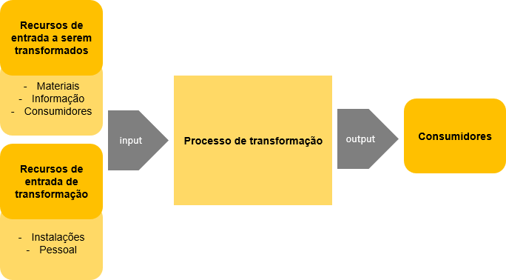

**Fonte: Adaptado de Slack, Chambers e Johnston (2009)**

De acordo com Gonçalves (2000), a visão de inputs e outputs bem definidos e tangíveis veio da herança da engenharia, que geralmente é mais clara e objetiva, mas, ainda segundo o autor, esses recursos e resultados, podem ser intangíveis, como conhecimento e informação.

Gonçalves (2000), afirma que essa visão mais restrita, onde existem inícios e fins claros, acaba por excluir certos tipos processos, que não possuem o fluxo tão bem definido, sendo assim, o autor cita os cinco modelos de processos que levam em consideração as variadas características que um processo pode obter.

**Quadro 1 – Principais modelos de processos**

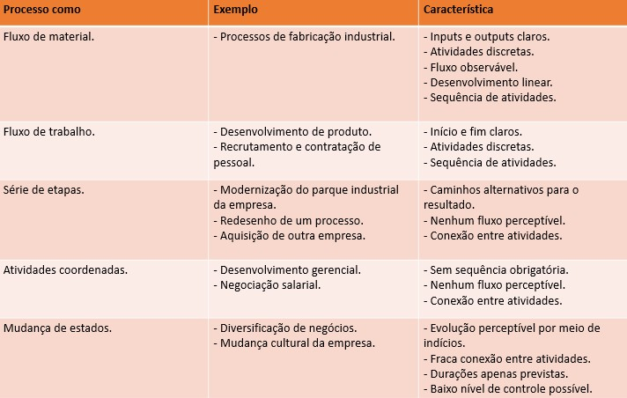

**Fonte: Adaptado de Gonçalves (2000)**

Além desta forma de classificação, Harrington (1997), determinou uma hierarquia para a forma como os processos se comportam em termos de detalhamento, dividindo-os assim em 5 segmentos, sendo estes:

* Macroprocesso: É forma de representação que se refere ao processo responsável por englobar mais que uma função na estrutura organizacional e o fluxo de suas operações impactam significativamente na organização como um todo;
* Processo: É um agrupamento de atividades conectadas e dispostas sequencialmente, possuem tanto um *input* específico de um, durante a sua execução agregam valor ao que foi exercido, e assim produzem o *output*.
* Subprocesso: Divisão que ao se relacionar com outro subprocesso, alcançará um determinado objetivo que agregará valor ao macroprocesso;
* Atividades: Essa divisão se refere a ações que existem dentro do processo ou subprocesso, geralmente realizadas por uma pessoa ou setor;
* Tarefas: São ações específicas do trabalho ou a menor parte de um processo, podendo ser um único elemento de uma atividade específica.

Segundo Valle (2010), apesar de muitas vezes os processos serem realizados quase que completamente em apenas uma unidade ou setor de uma empresa, muitos dos processos mais essenciais irão romper essas barreiras.

## MAPEAMENTO DE PROCESSOS

Segundo Hunt (1996, apud. VILLELA, 2000), o mapeamento de processos é uma forte ferramenta gerencial que pode otimizar os processos de uma organização se feito de forma assertiva, essa ferramenta possui duas características principais, ser analítica e comunicativa.

Para Soares (2018), é imprescindível que as empresas mapeiem seus processos, a fim de potencializar o gerenciamento de uma forma eficiente e de fácil entendimento para todos os funcionários, afinal, se a linguagem ou a apresentação do processo mapeado se apresentar de forma altamente técnica ou específica, irá se distanciar da sua função em ser comunicativa.

De forma sucinta, o mapeamento de processos busca descrever os processos de acordo com as relações entre as atividades e tarefas, existindo assim diversas formas e técnicas para realizar e representar um mapeamento de processos. (SLACK; CHAMBERS; JOHNSTON, 2009).

De acordo com Júnior e Scucuglia (2011) o objetivo do mapeamento de processos se dá em representar visualmente as atividades envolvidas no processo, de forma sequencial e demonstrando o fluxo que o procedimento deve seguir.

Segundo Leal (2003), as técnicas de mapeamento de processos são consideravelmente eficientes, elas proporcionam tanto a identificação de desperdícios nos procedimentos estabelecidos como ajudam a impedir a continuação ou criação de tarefas ou atividades à parte e que são desconexas do processo como um todo.

Como afirmam Slack, Chambers e Johnston (2009), os mapeamentos apresentam diferentes símbolos para classificar e representar diferentes ações e atividades. Os autores realçam que não existe uma única forma de representação, mas existem algumas que são utilizadas com maior frequência, geralmente, essas formas mais comuns de reproduzir os processos são baseadas nos primórdios da administração científica e utilizadas nas mais diversas ferramentas visuais, como por exemplo, o fluxograma.

**Figura 2 – Símbolos padrões para mapeamento de processos**

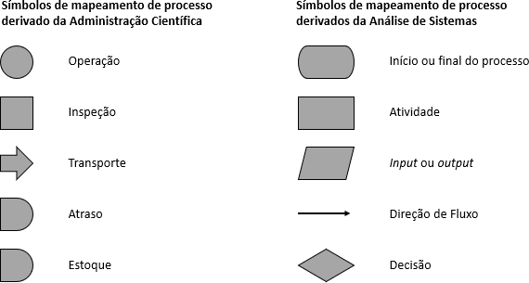

**Fonte: Adaptado de Slack, Chambers e Johnston (2009)**

## FLUXOGRAMA

Como enuncia Soares (2018), o fluxograma é uma ferramenta de representação visual dos processos, sendo estes executados por pessoas, *scripts* ou formas automatizadas. Esse recurso visual tem como objetivo facilitar a execução de atividades através de um suporte altamente comunicativo e de fácil interpretação, que auxilia tanto no entendimento do processo e repasse para demais indivíduos.

De forma mais explanatória, Harrington (1993) a função principal do fluxograma é a criação de uma representação documentada de um processo para que os membros da organização e da área atuante consigam identificar os pontos de melhoria, criando assim uma oportunidade de aperfeiçoar o processo.

Para Müller, Diesel e Sellitto (2010), para desenvolver um fluxograma é necessário identificar quais as atividades participantes em um processo, compreender complementada todo o procedimento a ser documentado, procurar por identificar os possíveis gargalos e descrever as relações entre os demais processos da organização ou área.

Os fluxogramas, em sua grande maioria, cumprem a função de descrever o curso de atividades em um processo de negócios, apesar de esta ferramenta, ao se tratar das área de serviço, possuir certas limitações. (SOARES, 2018)

De acordo com o Team Asana (2023), os padrões para o fluxograma foram definidos pela primeira vez na década de 1960 pela *American National Standards Institute* (ANSI) ou, traduzindo para o português, Instituto Estadunidense de Padrões Nacionais. Estes padrões foram adotados pelo *International Organization for Standardization* (ISO) que traduzindo seria a Organização Internacional para Padronização, na década de 1970, sendo revisada e confirmada pela última vez em 2019, de acordo com a ISO 5807:1985.

Existem diversos símbolos que foram padronizados pela ISO 5807:1985, sendo os mais comuns

* Direção de fluxo: Símbolo em formato de seta que representa a conexão de demais símbolos e indica a direção de uma etapa anterior para a próxima.
* Terminador: Representa os símbolos usados para ínicio e fim do processo dentro de um fluxograma.
* Processo ou atividade: Símbolo de maior utilização e que representa uma etapa de ação dentro do processo.
* Comentário ou anotação: Usado para adicionar informações sobre uma etapa do processo.
* Decisão: Símbolo que representa um ponto de decisão, onde será realizada uma escolha e através dessa escolha será avançado o processo pelo caminho em questão. Normalmente a escolha é respondida por sim ou não ou verdadeiro ou falso.

**Figura 3 – Símbolos comumente utilizados em fluxogramas de processos**

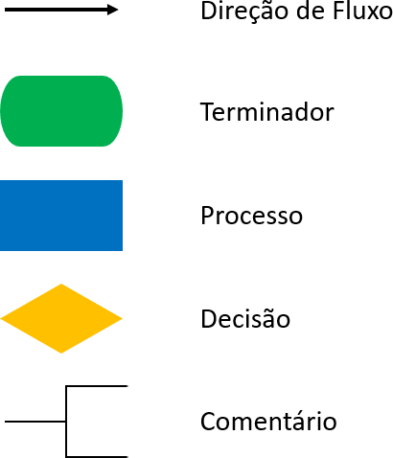

**Fonte: Adaptado de Team Asana (2023)**

## BPM e BPMN

Bezerra (2019), explana que o BPM (*Business Process Management*) é uma disciplina que pressupõe o alcance de objetivos da organização através de gerenciamento de processos, o BPM visa uma melhor orientação, controle e performance de uma empresa ou quaisquer entidades, através de um método organizado e orientativo.

Para Cruz (2010), o BPM se classifica como um agrupamento de tecnologias e metodologias que intentam uma melhor interação entre os processos de um empreendimento, tanto de forma lógica quanto cronológica, os demais elos participantes das relações e inter- relações da organização, como fornecedores, parceiros, clientes, funcionários, entre outros.

De acordo com Campos (2014), em 2002, um grupo chamado Business Process Management Initiative (BPMI) teve a iniciativa de criar um padrão de notação para poder simbolizar os processos de negócios, essa notação foi chamada de BPMN (Business Process Modeling Notation).

O autor também afirma que em pouco tempo o padrão de notação obteve interesse tanto pelo mercado como pelas instituições acadêmicas, dessa forma de 2006, uma outra organização, porém de grandeza internacional, se responsabilizou por manter e continuar a evolução da BPMN, sendo esta a OMG (*Object Manage Group*).

A BPMN foi desenvolvida com o intuito de ser utilizada facilmente pelos executores dos mapeamentos, de fácil compreendimento e proporcionar a habilidade de criar processos de negócios, tanto sendo simples ou complexos. (TESSARI, 2008).

Campos (2014) aponta que uma das principais vantagens do BPMN é ela ser uma notação de padrão aberto, o que significa que não há empresa ou organizar proprietária do BPMN, ou seja, mesmo possuindo uma organizar que a mantém e a aprimora, permitindo que qualquer um que queria colaborar com a sua evolução possa livremente enviar suas contribuições para o grupo OMG que realiza a manutenção da mesma.

Segundo Tessari (2008), a BPMN tem como função a criação do diagrama de processos de negócios conhecido como *Business Process Diagram* (BPD). Como afirma White (2004), este diagrama é basicamente construído por uma coleção de elementos gráficos, que por usa vez são bastante semelhantes aos elementos dos fluxogramas.

Tessari (2008), informa que a BPMN utiliza de abordagem minimalista para se encarregar tanto com a construção de modelos de negócio quanto mantar a competência para atender a representação de processos de negócio com alto grau de complexidade.

O autor aponta quatro categorias básicas para classificação de determinados símbolos pertencentes a BPMN, sendo eles os objetos de fluxo, objetos de conexão, raias e artefatos.

Os objetos de fluxo, compostos por eventos, atividades e *gateways* podem ser representados no Quadro 2:

**Quadro 2 – Objetos de fluxo BPMN**

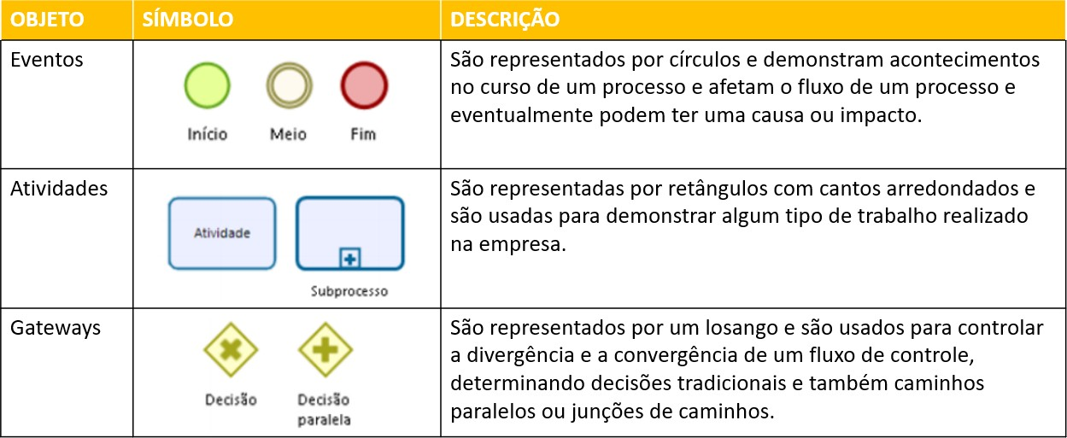

**Fonte: Adaptado de Sousa (2018)**

Além dos objetos de fluxos, há os objetos de conexão. Segundo Sousa (2018), esses objetos se conectam entre os demais símbolos e tem a função de orientar e direcionar o fluxo do andamento do processo, sendo estes representados no Quadro 3:

**Quadro 3 – Objetos de conexão BPMN**

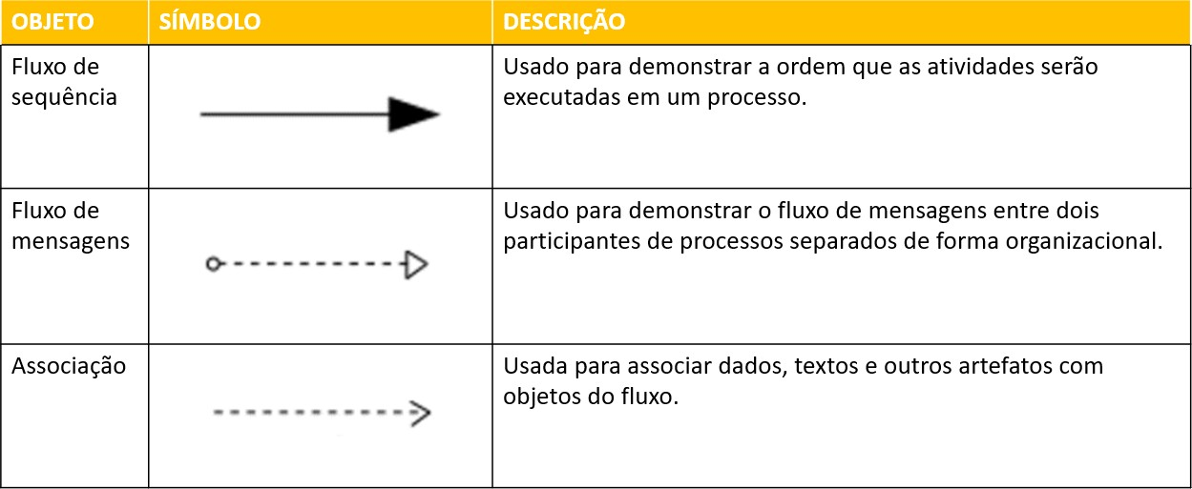

**Fonte: Adaptado de Sousa (2018)**

Os artefatos tem o objetivo de acrescentar informações e detalhes ao processo, a fim complementar o que está sendo descrito, sendo estes objetos de dados, anotações e grupos, pode-se verificar os símbolos no Quadro 4.

**Quadro 4 – Artefatos básicos BPMN**

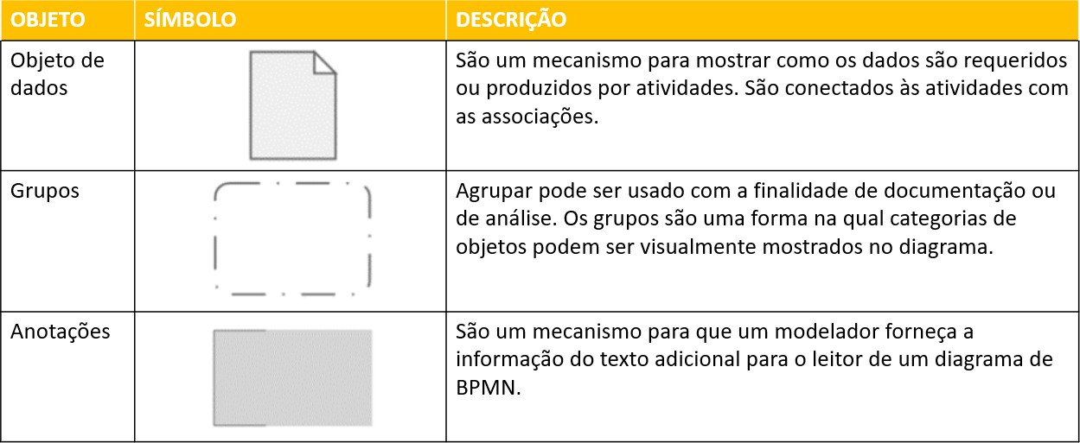

**Fonte: Adaptado de Sousa (2018)**

Como forma de agregar os processos em segmentos específicos e assim dividi-los conforme funcionalidades ou responsabilidades, Tessari (2008) apresenta os conceitos de raias de natação (*swimlanes* e *pools*), como é possível verificar.

**Figura 4 – Processo e raias BPMN**

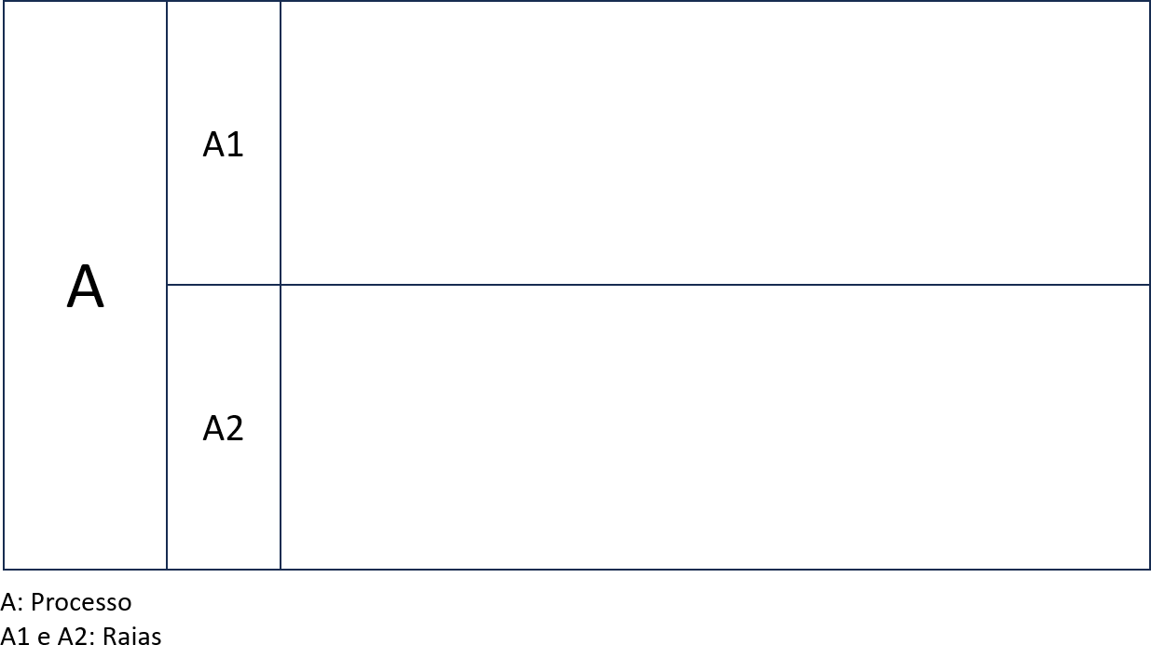

**Fonte: Adaptado de Sousa (2018)**

Os símbolos citados até então resumem os principais e mais comumente usados, sendo estas as formas mais básicas presentes na BPMN. Existem demais formas de representações

para demais situações e peculiaridades dos processos, como citado anteriormente, a BPMN é uma notação de padrão aberto, passando constantemente por incrementos e melhorias.

## MATRIZ GUT

A matriz GUT é uma ferramenta de gestão e tomada de decisão utilizada para priorização de problemas (ALVES et al., 2017). Pestana (2016) informa que, normalmente, esse recurso é utilizado pelas empresas a fim de definir atividades a serem priorizadas, tanto para fins de melhoria como para correção de possíveis falhas.

A sigla GUT significa Gravidade, Urgência e Tendência, esses três fatores serão utilizados para definir a prioridade da atividade analisada na matriz, inicialmente se faz necessário listar as dificuldades vinculadas às atividades ou elas em si, dependendo da forma que a matriz será utilizada.

De acordo com Periard (2011), em seguida será atribuído uma nota para a problemática ou atividade, relacionada com cada fator em questão (Gravidade, Urgência e Tendência), o autor explana a lógica de cada critério da seguinte forma:

* Gravidade: Se refere ao impacto do problema caso ele ocorra, ou seja, o quão grave aquela situação irá afetar a empresa. A análise leva em consideração principalmente os efeitos em médio em longo prazo, se a situação não for resolvida.
* Urgência: Esse fator se refere ao tempo para tratar a problemática, sendo ele o tempo necessário para a resolução ou levando em consideração o tempo disposta à tratativa. Quanto menor o tempo, mais urgente é o ponto em questão. O autor recomenda sempre realizar a seguinte pergunta para avaliar a Urgência: A resolução deste problema pode esperar ou deve ser realizada imediatamente?
* Tendência: Se refere ao potencial de escalonamento da problemática, ou seja, o quanto ele possui a capacidade de crescer ao longo do passar do tempo. Essa característica avalia a probabilidade de crescimento, redução ou extinção da problemática. O autor recomenda realizar a seguinte pergunta para avaliar a Tendência: Se eu não resolver esse problema agora, ele vai piorar pouco a pouco ou vai piorar bruscamente?

Após alocadas as notas é calculado o produto dos valores atribuídos (nota de Gravidade x nota de Urgência x Nota de Tendência), esse número irá representar o valor total de priorização, sendo necessário agir primeiro na problemática de maior produto, (TRUCOLO et al., 2016).

**Quadro 5 – Notas e significados – Matriz GUT**

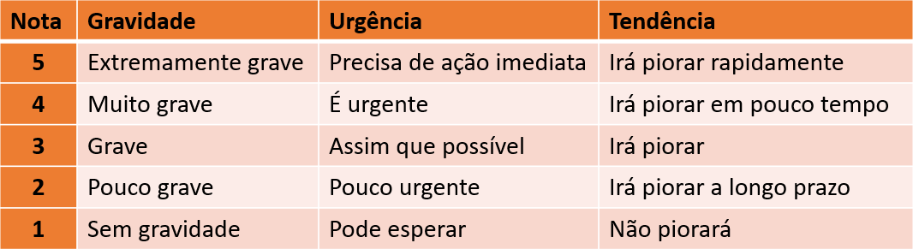

**Fonte: Adaptado de Periard (2011)**

## AUTOMATIZAÇÃO DE ATIVIDADES

A automatização de processos está cada vez mais frequente nas organizações e empresas brasileiras, sendo considerada por muitos uma ferramenta chave no futuro da execução de atividades e tarefas.

Como afirma a TOTVS (2022), a automatização de processos se dá no uso de tecnologias e recursos digitais para auxiliar ou substituir a execução de atividades outrora realizadas de forma manual, objetivando assim um determinado ganho de produtividade e eficiência, tornando possível uma maior agregação de valor ao processo como um todo.

Como afirma Neto (2021), devido ao alto crescimento da capacidade tecnológica, começaram a surgir dúvidas em relação à extensão da utilização dos recursos digitais, principalmente no tocante às atividades laborais como o caso das automatizações de processos e atividades, assim como o questionamento referente a se essas práticas trarão benefícios ou prejuízos aos salários e empregos

Chui (2016), após analisar em torno de 800 postos e aproximadamente 2000 atividades de trabalho, conclui que, na década seguinte, poucas ocupações serão extintas, mas uma grande quantidade vai sofrer impactos, sendo adaptadas em diversas formas.

O autor afirma que as alterações estão sujeitas ao tipo de trabalho exercido, afetando atividades e tarefas dentro dos processos e fazendo com que os trabalhadores repensem as formas de exercer suas funções.

De acordo com a análise de Chui (2016), cerca de 64% à 78% do tempo dos colaborares, nas atividades avaliadas, foram dedicados à atividades que se enquadram nos parâmetros aptos à automatização.

Esses parâmetros se referem a fatores que tornam a atividade suscetível a ser automatizada, de forma geral, o autor cita 5 pontos:

* Viabilidade técnica: Se existem aparatos e ferramentas que consigam exercer a automatização.
* Custos da automação: Custos relacionados em alterar o processo para inserir o recurso tecnológico.
* Escassez das habilidades: Dificuldade de encontrar candidatos que consigam exercer a atividade com o recurso inserido.
* Substituição do trabalho: Possível redução de quantidade de funcionários executando uma atividade ou pertencentes a um setor, devido ao ganho operacional da inserção da automatização.
* Regulação e aceitação social: Interferência de entidades de representação de classe e obstáculos jurídicos.

## ESTUDO DE TEMPOS E MÉTODOS

O estudo dos tempos e movimentos se originou entre o início e a metade do século XX, se aplicando a princípio apenas à industrias e obtendo-se como pioneiros Frederick W. Taylor, Frank Gilbreth e Lílian Gilbreth.

De acordo com Barnes (1977), apesar de Taylor e o casal Gilbreth terem iniciado seus trabalhos na mesma época, o estudo de tempos, introduzido por Taylor e com foco na determinação de tempos padrões, obteve mais ênfase das partes interessadas que os trabalhos oriundos do casal Gilbreth, cujo possuía direção ao estudo de movimentos e aprimoramento dos métodos de trabalhos.

O estudo do tempo vem a ser uma técnica de medição do trabalho usado para registro dos tempos e ritmos exercidos pelos trabalhadores para executar uma determinada tarefa e realizada sobre específicas condições, seu objetivo se dá em analisar os dados a fim de se obter os tempos necessários para realizar uma certa atividade e mantendo um nível definido de desemprenho. (SLACK; CHAMBERS; JOHNSTON, 2009)

Os autores Slack, Chambers e Johnston (2009) ainda afirmam que a técnica é composta de três etapas para que se possa alcançar o valor do tempo desejado para as atividades avaliadas, sendo estes: Observar e medir os tempos necessários para realizar cada elemento do trabalho; ajustar ou normalizar cada tempo observado; calcular a média dos tempos ajustados para obter o tempo básico para o elemento.

Quando nos referimos ao método de coleta desses tempos, Barnes (1977) aponta que o método mais comum de se medir o trabalho humano é através da cronometragem e, complementando a sua observação, Martins e Laugeni (2006), pontuam que o método da cronometragem vem a ser o mais empregado nas organizações para se medir o trabalho realizado e que, de acordo com a época, mas ainda assim se aplica aos dias de hoje, essa metodologia se mantém como a mais utilizada para a obtenção dos tempos padrões.

## ETAPAS PARA DETERMINAÇÃO DO TEMPO PADRÃO DE UM PROCESSO.

Os tempos padrões a serem obtidos servirão como uma referência futura, tanto para o processo em si, como para avaliar a produtividade de um determinado trabalhador. Martins e Laugeni (2006) afirmam que primeiramente se faz necessário um alinhamento com todos os envolvidas na atividade analisada, a fim de discutir o tipo de trabalho que será executado, envolvendo desde os responsáveis por gerir os processos e os funcionários aos funcionários atuantes na linha de frente da execução.

Em seguida, é feito uma certa quantidade de cronometragens preliminares, para obter- se dados referentes ao número de ciclos necessários, logo após é determinado o tempo médio (TM), depois são calculados o fator de ritmo e a velocidade da operação, informações que influenciarão nas variações dos próximos itens calculados, como o tempo normal (TN), além de tolerâncias para a fadiga e necessidade pessoais. Por fim é calculado o tempo padrão (TP) da operação analisada.

## DETERMINAÇÃO DO NÚMERO DE CICLOS

De acordo com Martins e Laugeni (2006), é possível chegar a boas conclusões coletando de 10 a 20 cronometragens, porém a maneira mais correta se dá determinar o valor de ciclos n, variável esta que representa um número mínimo de amostras, de acordo com um predefinido intervalo de confiança e uma variável distribuída normalmente. Podendo ser expressado pela seguinte fórmula:

𝑵 = ( 𝒁 × 𝑹 **(1)**

̅ )

𝑬𝒓 × 𝒅𝟐 ×𝑥

Segundo Peinado e Graeml (2007), é comum se utilizar um grau de confiabilidade entre 90% e 95% e, consequentemente, um erro relativo de 10% a 5%.

Ainda de acordo os autores citados acima, os valores utilizados para os coeficientes Z (Coeficientes de distribuição normal) e d2 (Coeficiente em função do número de cronometragens) são apresentados nos Quadros 6 e 7:

**Quadro 6 – Tabelas dos coeficientes de distribuição normal (Z)**



**Fonte: Adaptado de Peinado e Graeml (2007)**

**Quadro 7 – Tabelas dos coeficientes d2**



**Fonte: Adaptado de Peinado e Graeml (2007)**

Sendo assim, o tamanho da amostra está vinculado a diversos fatores, de maneira podemos definir as relações da seguinte forma, para as variáveis Z e R (amplitude da amostra), quanto maior os seus valores, maior será o número da amostra (N). Já para os fatores Er (Erro

relativo), d2, 𝑥̅ (média de valores), quanto maior os seus valores, menor será o número da amostra.

## AVALIAÇÃO DE VELOCIDADE

A velocidade (V), também conhecida como ritmo, é determinada de forma subjetivo pelo responsável da análise das cronometragens (cronoanalista), o desempenho de referência, em virtude das observações do responsável pela análise, é representado pelo valor de 100%. (MARTINS; LAUGENI, 2006)

De acordo com Peinado e Graeml (2007), além da velocidade normal, existem duas outras maneiras em que podem ocorrer variações do ritmo e que o responsável pela análise deve se atentar.

A primeira é a velocidade acima do normal, que ocorre quando o funcionário está executando a atividade acima do ritmo regular, os autores indicam que isto pode ocorrer por diversos motivos, como por exemplo, inicio de expediente, acabar de ser repreendido pelo superior, busca por prêmios ou bônus de produtividade, maior destreza ou afinidade pela operação executada, ou apenas por estar sendo observado pelo cronoanalista. Nessa situação o tempo coletado deve ser ajustado para um valor maior, levando em consideração que os demais não conseguirão acompanhar o ritmo coletado.

A segunda situação se classifica como a velocidade abaixo do normal, onde é possível que o operador esteja realizando a atividade em ritmo mais desacelerado, podendo ser motivado pela fadiga acumulada ao longo da semana, no caso em ser um sexta-feira à tarde por exemplo, outros motivos podem ser por falta de pratica na tarefa, se sentir intimidade pelo cronoanalista ou pelo trabalho estar sendo avaliado, entre possíveis diversas outras razões. Nessa situação, é necessário ajustar o tempo coletado para um valor menor, já que os demais conseguirão executar aquela atividade de forma mais ágil.

## DETERMINAÇÃO DAS TOLERÂNCIAS

Para Slack, Chambers e Johnston (2009), as tolerâncias são valores de tempo adicionais em virtude de fatores humanos tanto fisiológicos como psicológicos, fatores esses que necessitam de um intervalo para recuperação.

Martins e Laugeni (2006) defendem que é praticamente impossível considerar trabalhadores que executem suas atividades sem interrupções durante sua rotina de trabalho. Sendo assim necessário estabelecer uma forma para considerar esses fatores e adicionar ao tempo de trabalho dos funcionários.

Dessa forma, Peinado e Graeml (2007) afirmam que ainda não existe uma forma precisa e satisfatória de se medir as tolerâncias, tanto a fadiga oriunda da natureza da atividade em si, como das condições apresentadas pelo ambiente de trabalho.

Contudo, Peinado e Graeml (2007) mencionam a obra *Motion and Study* do autor Beijamin W Niebel, onde, em seu livro, apresenta fatores para a tolerância que são comumente utilizadas dentro da literatura sobre administração da produção, conforme Quadro 8:

**Quadro 8 – Tabelas dos percentuais de tolerância**

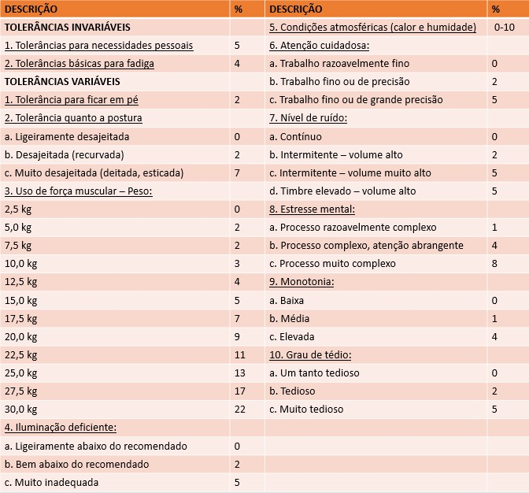

**Fonte: Adaptado de Peinado e Graeml (2007)**

Além das informações citadas, Martins e Laugeni (2006) apontam que as tolerâncias geralmente apresentam um valor de 15% a 20% do tempo total de trabalho, para atividades regulares em industrias e em um ambiente tipicamente industrial. Os autores também afirmam que, na prática, se adota um valor 5% do tempo total para atividades de trabalho em escritório, mas que também podem ser calculadas através de tempos de concessões que a organização pode atribuir às atividades em questão.

O cálculo do fator de tolerância (FT), representado pela sigla FT, é realizado em função da seguinte equação, representada na imagem a seguir:

𝑭𝑻 = 𝟏

𝟏− 𝒑

**(2)**

## DETERMINAÇÃO DO TEMPO PADRÃO

Por fim, Martins e Laugeni (2006) informam que, após obtidas as *n* cronometragens válidas, deve-se calcular o tempo médio (TM), ou tempo cronometrado (TC), em seguida o tempo normal (TN) e por fim o tempo padrão (TP), para se obter os valores citados, devem ser aplicadas as fórmulas presentes na seguinte imagem:

# 𝑻𝑵 = 𝑻𝑪 × 𝑽 **(3)**

𝑻𝑷 = 𝑻𝑵 × 𝑭𝑻 **(4)**

Para Slack, Chambers e Johnston (2009), o tempo padrão se refere ao tempo permitido a se considerar a uma atividade realizada sobre certar e específicas circunstâncias, já que esse valor leva em consideração as tolerâncias e demais aspectos que vão além do tempo bruto coletado, incluindo uma ampla gama de condições que afetam o andamento do trabalho.

## ANÁLISE DE VARIÂNCIA (ANOVA)

Segundo Montgomery (2008), a análise de variância, chamada também de ANOVA, é um método utilizado em comparações de distribuição entre vários grupos. Reis, Pinto e Soares (2016) afirmam que esta abordagem procura por verificar a existência de variações relevantes entre os grupos avaliados.

Oliveira e Faria (2019) afirmam que, de forma resumida, o objetivo principal da ANOVA se dá em testar estatisticamente as hipóteses analisadas, estas basicamente podem ser classificadas em duas:

* H0: Não há diferença significativa entre as variâncias dos grupos analisados.
* H1: Há diferença em pelo menos uma das variâncias entre os grupos analisados.

Para Gonçalves (2021), a fundamentação lógica da ANOVA é baseada na realização de processos aritméticos, os quais são responsáveis por realizar decomposições e comparações entre as amostras e variações calculadas.

De acordo com Fonseca e Martins (2011) os principais elementos, para que a ANOVA seja realizada são necessários os seguintes elementos estatísticos:

* Média Aritmética: A média aritmética realiza o cálculo de um valor que define um conjunto de valores diferentes. Dessa forma, apenas um número por vez é usado para expressar a relação entre a soma dos valores analíticos e o número de unidades destes.
* Variância: Medida de dispersão definida pelo resultado da divisão entre diversos valores aritméticos.
* Desvio Padrão: Valor definido por meio do cálculo da raiz quadrada da variância.

Gonçalves (2021) afirma que existem diversas formas para calcular as estimativas amostrais e populacionais, podendo se utilizar de ferramentas e programas digitais como o Microsoft Excel por exemplo. O autor indica a utilização do Teste F devido a sua maior velocidade e segurança para a conquista dos dados necessários.

De acordo com Oliveira e Faria (2019), a ANOVA faz uso do Teste F a fim de testar a probabilidade de existência de relevantes diferenças entre as variâncias dos grupos. Nessa análise são comparados dois valores, o o *Fcalculado e o Fcrítico*, em que, caso o valor do *Fcalculado* seja inferior ao do *Fcrítico* significa que a variação entre as amostras não é significativa, já caso o valor do *Fcalculado* seja superior ao do *Fcrítico* significa que a variação entre as amostras é relevante de acordo com o intervalo de confiança estabelecido (WISE, 1990).

De forma mais detalhada, Lomax (2007) esclarece que o Teste F sempre compara a variância causada pela influência do fator estudado com a variância causada por fatores não controlados ou oriundos do acaso, dessa forma pode-se calcular assim, através dessas variâncias o valor de *Fcalculado*. Complementando, Gonçalves (2021) explica que o *Fcrítico* é um fator de comparação, ou seja, é usado para verificar a autenticidade dos dados alcançados na análise em questão.

Conforme Gonçalves (2021), outra forma de análise se baseia pelo Valor-p, que se refere a probabilidade de encontrar um valor para a estatística de teste igual ou maior ao valor encontrado em uma análise específica. Este valor define se os pontos estatísticos são significativamente diferentes. O Valor-p também pode ser calculado utilizando de ferramentas e programas digitais, como o Microsoft Excel.

Gonçalves (2021) também aponta que, após calculado o Valor-p, é realizada a seguinte comparação com erro do intervalo de confiança predefinido, onde:

* Se o Valor-p for menor que o valor do erro do intervalo de confiança, significa que há diferença relevante entre as variâncias dos grupos analisados (Rejeita-se a H0).
* Se o Valor-p for maior ou igual ao valor do erro do intervalo de confiança, significa que não há diferença relevante entre as variâncias dos grupos analisados (Aceita-se a H0).

Por fim, Oliveira e Faria (2019) explanam que, para poder aplicar a ANOVA é necessário estabelecer certos pressupostos:

* Observações independentes: Os elementos amostrais não apresentam dependências entre si, ou seja, devem ser independentes.
* Mesma variância: Os grupos comparados possuem a mesma variância.
* Erros independentes: Os erros são independentes e advém de uma distribuição normal de média igual a zero e variância constante.

## METODOLOGIA

Neste capítulo será apresentada a caracterização da metodologia utilizada no trabalho em questão. A pesquisa será classificada referente à sua natureza, objetivos, abordagem e método utilizado.

## CLASSIFICAÇÃO DA PESQUISA

Esta pesquisa foi baseada de acordo com os critérios abordados por Turroni e Melo (2012), os autores classificam a condução de pesquisas científicas sobre o âmbito da engenharia de produção conforme Figura 5:

**Figura 5 – Classificação da pesquisa científica em engenharia de produção**

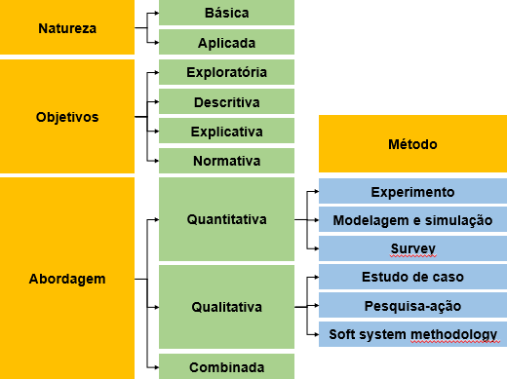

**Fonte: Adaptado de Turroni e Melo (2012)**

## CLASSIFICAÇÃO DA NATUREZA

Com relação à natureza, Turroni e Melo (2012) afirmam que as pesquisas podem ser classificadas de duas formas: básica ou aplicada. A básica se refere à procura da ampliação dos

conhecimentos, da progressão científica, ela é a pesquisa de caráter mais formal possuindo como lema o conhecimento pelo conhecimento. Já a aplicada possui um foco mais prático, visando a aplicação de resultados na solução de problemas que marcam a realidade.

Dessa forma, este trabalho se classifica como de natureza aplicada, pois visa a análise de um processo e proposição de melhorias, assim como a aplicação da mesma e posterior validação dos ganhos das melhorias postas.

## CLASSIFICAÇÃO DO OBJETIVO

Turroni e Melo (2012), informar que a classificação perante o objetivo pode ser realizada em quatro tipos: exploratória, descritiva, explicativa e normativa.

Segundo Ganga (2011), a pesquisa exploratória objetiva proporcionar o entendimento de sobre um conhecimento ou problemática pouco explorada, possuindo foco em analisar sobre qual ótica o fenômeno está sendo observado.

Ganga (2011) ainda afirma que as pesquisas descritivas buscam descrever características de uma população ou fenômeno, abordando também as relações entre demais variáveis, esse tipo de pesquisa visa examinar melhor um algo para poder o definir ou descrever de forma a diferenciar de demais fenômenos.

Turroni e Melo (2012) apontam que a pesquisa explicativa visa encontrar os motivos e fatores que são responsáveis para a ocorrência de certos fenômenos. Ganga (2011) adiciona que as pesquisas explicativas tentam encontrar e examinar relações de causa e efeito entre certos fenômenos.

Já a pesquisa normativa busca aperfeiçoar a literatura existente, além desenvolver políticas e estratégias para aperfeiçoar os resultados disponíveis.

Dessa forma o trabalho se classifica como objetivo explicativo, devido à tentativa de explicar como ocorrem os processos, como eles podem ter seu resultado operacional medido e buscar a relação de causa e efeito entre os mapeamentos em as melhorias nos processos.

## CLASSIFICAÇÃO DA ABORDAGEM

De acordo com Vianna (2013), a abordagem pode ser classificada de duas formas: a abordam qualitativa e a quantitativa.

O autor explica que a abordagem qualitativa obtém seus dados de fontes naturais, interpreta os fenômenos e atribui significados, completando com o que informa Turroni e Melo (2012), essa abordagem não requer o uso da estatística, ela é descritiva e os pesquisadores são levados a analisar de forma indutiva.

Já a abordagem quantitativa é aquela que quantifica tudo, onde os fenômenos podem ser traduzidos para números, assim como informações e opiniões (TURRONI e MELO, 2012). De acordo com Vianna (2013), essa abordagem necessita do uso de técnicas estatísticas para realizar suas análises.

Alguns autores também abordam o uso combinado de métodos quantitativos e qualitativos. Ganga (2011) ressalta que o uso de ambas as formas, conhecido como pesquisa combinada, está cada vez mais forte no âmbito da engenharia de produção, segundo o autor cita, é necessário o profissional pautar-se nos dois métodos para que a sua forma de interpretar seja ampla e abrangente.

Sendo assim, o trabalho se classifica com abordagem combinada, devido tanto ao uso de embasamento estatístico para comprovar a elaboração de valores e concluir resultados, como usar da subjetividade para analisar pontos de melhoria e demais aspectos nos processos e atividades.

## CLASSIFICAÇÃO DO MÉTODO

Para Vianna (2013), existem diversas formas de classificar o método de uma pesquisa, sendo alguns deles:

* Levantamento (survey)
* Estudo de caso
* Pesquisa-ação
* Pesquisa participante
* Pesquisa de campo
* Pesquisa Ex-Post-Facto
* Etnografia
* Procedimento documental
* Procedimento bibliográfico
* Procedimento experimental

Turroni e Melo (2012) apresentam a pesquisa-ação como uma pesquisa onde os pesquisadores estão envolvidos com a situação ou problema e participam de forma ativa, além de ser um método que conta com uma possível resolução de uma problemática.

Segundo Vianna (2013), na pesquisa-ação os participantes podem cooperar para a tratativa de uma situação disposta na pesquisa, sendo responsáveis por ações e atitudes que impactem ou contribuam com a tratativa de um problema coletivo.

Sendo assim, o trabalho se classifica como pesquisa-ação devido a ligação do autor com o trabalho realizado, participando de forma direta com geração dos resultados, análises e tratamento dos questionamentos e situações presentes.

De acordo com Infante e Nunes (1996) a pesquisa-ação possui uma característica diferente dos demais métodos, para os autores, ela consegue estreitar a distância entre a teoria e o conhecimento prático dos indivíduos participantes da outra face da pesquisa, geralmente sendo estes os colaboradores de uma empresa avaliada ou, de forma geral, indivíduos que se relacionam com o pesquisador.

Para finalizar a classificação da pesquisa, é possível representa-la, de forma resumida, através do Quadro 9.

**Quadro 9 – Classificação da pesquisa científica em engenharia de produção**

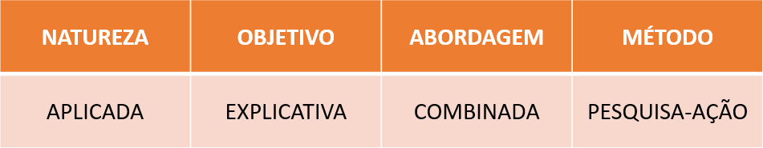

**Fonte: Autor**

## CONTEXTO DA EMPRESA

A empresa analisada é uma prestadora de serviços elétricos do estado do RN. O trabalho realizado foi no setor de Geração Distribuída (GD), pertencente ao departamento de Grandes Clientes.

O setor é responsável por realizar atividades tanto administrativas (rotineiras) como de atendimento à clientes, em sua maioria ligados a protocolos e solicitações realizadas por sistemas de controle e comunicação (portais, sites, aplicativas e etc.).

As atividades citadas acima são todas referentes aos clientes micro e minigeradores que possuem usinas fotovoltaicas, ou seja, clientes geradores de energia solar.

A área se encontra em uma atual crescente de demandas e atividades devido o aumento do fomento e procura por geração e consumo de energia solar dentro do Estado do RN, levando a necessidade de otimização dos processos a fim de não sobrecarregar os funcionários dedicados a área.

Os processos analisados no trabalho atual são referentes as atividades administrativas e de rotina, tendo em vista que sua execução possui um padrão mais definido e de maior dependência ao volume de demanda.

## ETAPAS DO TRABALHO

A pesquisa se desenvolveu em seis etapas sequenciais desenvolvidas para a construção do trabalho, estas etapas estão representadas na Figura 6.

**Figura 6 – Etapas do trabalho**

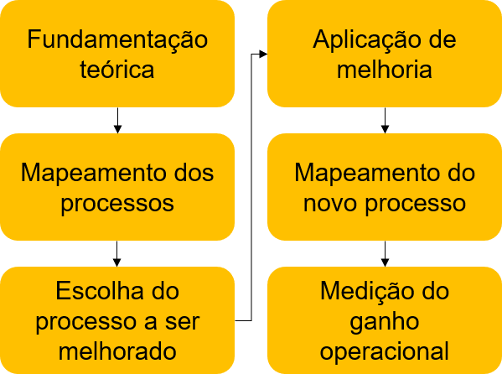

**Fonte: Autor**

* Fundamentação teórica: Nessa etapa foram pesquisadas os artigos e documentos científicos para embasar todo o conhecimento a respeito das metodologias e ferramentas aplicadas. Foram realizadas pesquisas nas bases Google Acadêmico, SciELO e Capes, sendo pesquisados livros, artigos, teses, dissertações, guias, quadros e informativos.
* Mapeamento dos processos: Nessa etapa foram mapeados os processos a fim de gerar maior entendimento sobre as atividades realizadas, além de causar na equipe um senso crítico sobre os processos ao se deparar com as atividades dispostas de forma visual. Para gerar os mapeamentos foi utilizado o Bizagi Modeler, programa para criação de fluxogramas e diagramas em geral.
* Escolha do processo a ser melhorado: Para escolher o processo foi realizada uma reunião com a equipe de GD, apresentado os processos e os pontos destacados de cada um deles, em seguida apresentada a ferramenta Matriz GUT e discutidos os pontos a serem debatidos assim como as notas alocadas a cada fator da matriz
* Aplicação de melhoria: A melhoria foi desenvolvida pelo núcleo de qualidade do departamento onde o núcleo de GD se encontra, foram repassados para a área de qualidade os detalhes do processo escolhido e um panorama de como a melhoria poderia ser realizada.
* Mapeamento do novo processo: Após aplicada a melhoria o processo foi executado com a ferramenta inserida e assim que ajustados os detalhes e pontos específicos (baixar

programas e bibliotecas, repassar conhecimento para colaborador executar) o processo foi mapeado utilizado o Bizagi Modeler.

* Medição do ganho operacional: Etapa com o intuito de medir o ganho operacional e de tempo com a automatização. Para medir foram coletados tempos através de um cronômetro simples, os tempos eram medidos em sequência e anotados em bloco de notas virtual ao fim de cada tomada. Por fim, foi realizado o uso da análise de variância (ANOVA) como ferramenta estatística para avaliar estatisticamente se houve ganho no processo.

## ESTUDO DE CASO EM UMA EMPRESA PRESTADORA DE SERVIÇOS

Neste capítulo será descrito todo o procedimento de criação dos mapeamentos, analises e melhorias, assim como as tomadas de tempos e os valores obtidos para o estudo de tempos e métodos.

## DESCRIÇÃO DO PROBLEMA

O setor a ser analisado nesse trabalho será o núcleo especializado de geração distribuída, pertencente a uma distribuidora de energia elétrica no estado do RN (Rio Grande do Norte).

A área de GD (Geração Distribuída), de forma resumida, é responsável por todo o processo administrativo e comercial dos novos e atuais geradores solares do estado do RN, realizando atividades de comunicação com clientes, cadastros e diversos sistemas, recebimento de demandas, execução de serviços específicos e afins.

O setor conta com um número significativo de atividades para a quantidade de funcionários participantes, dentro do núcleo atualmente, existem quatro funcionários atuantes para realizar todas as atividades, sendo elas subdivididas em processos rotineiros, processos por demanda e atendimento/interações com clientes, realizados via e-mail ligação e atendimento presencial.

Devido a isso existe uma forte ambição dos colaboradores de GD em otimizar os processos, pois, os mesmos acreditam que, ao melhorar os processos e torna-los mais ágeis e eficientes, permitirá a equipe dispor de mais recursos e tempo para aumentar à qualidade dos demais serviços e atendimento ao cliente.

Além disso, existe uma forte cultura de inovação e melhoria por trás do departamento onde o núcleo foi alocado, a automatização de processos já faz parte do dia a dia dos funcionários, que por sua vez se mostram sempre interessados e dispostos a colaborar.

Os processos a serem avaliados, por coincidência, se encaixam em um fluxo sequencial referente à passagem das etapas do novo cliente gerador de energia solar pelo núcleo de GD, desde o primeiro contato do cliente, com o envio das informações de projeto para se tornar gerador solar seguindo para a realização da vistoria da usina e, por conseguinte, seu cadastro nos sistemas de compensação e sistema de cadastro da ANEEL (Associação Nacional de Energia Elétrica).

Sendo assim, é possível agrupá-los em um macroprocesso de fluxo do novo gerador, conforme Fluxograma 1.

**Fluxograma 1 – Macroprocesso – Fluxo de informação do novo gerador**

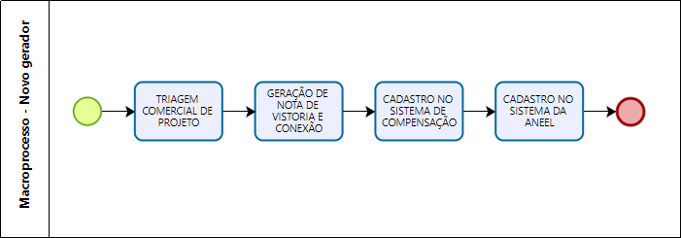

**Fonte: Autor**

Dessa forma, os processos a serem analisados serão:

* Triagem comercial de projetos: Processo referente ao envio das informações do projeto de geração solar do cliente, que serão avaliados pela equipe, do ponto de vista comercial, e verificado se o projeto está apto a conexão.
* Geração de notas de vistorias e conexão: Etapa onde é reconhecida a solicitação da vistoria da usina construída pelo cliente, verificadas demais informações e gerada a nota interna de vistoria para que a equipe de campo possa ir ao local avaliar se o construído está condizente com o projeto e em caso positivo, feita a conexão com a rede.
* Cadastro no sistema de compensação: Processo onde o cliente, após ser conectado, é cadastro no sistema de compensação, usado para reconhecer e distribuir os créditos proveniente da geração solar.
* Cadastro no sistema da ANEEL: Etapa feita mensalmente onde serão cadastrados todos os clientes conectados do mês em questão no sistema da ANEEL.

Os processos citados serão abordados de forma mais detalhada nos próximos tópicos deste trabalho.

O primeiro processo a ser avaliado é a triagem comercial de projetos, como mencionado anteriormente, esse processo se refere ao recebimento do projeto enviado pelo cliente, realizada a triagem comercial e em seguida feita a devida tratativa, para esclarecer as etapas envolvidas foi realizado o mapeamento representado no Fluxograma 2.

**Fluxograma 2 – Triagem comercial de projetos**

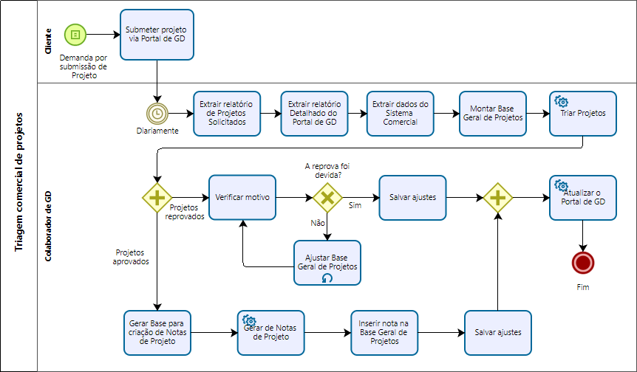

**Fonte: Autor**

O processo se inicia com a demanda do cliente em se tornar um gerador de energia solar, para que isso seja possível, é necessário realizar a submissão do projeto de geração distribuída pelo portal oficial da distribuidora, sendo referido nesse trabalho como Portal de GD.

Esse projeto se refere a um agrupamento de documentos e informações técnicas a respeito da pretensão da dimensão da usina a ser construída e dos demais dados da sua unidade consumidora atual (dados da residência ou ponto comercial), sendo estes validados por profissionais competentes e com a devida permissão para confecção e aprovação dos documentos referidos.

No núcleo de GD, diariamente é realizada a conferência de solicitações de projetos enviadas pelo Portal de GD, essa atividade é possível pela extração do relatório de projetos solicitados, documento que sintetiza as solicitações com informações básicas a respeito do projeto e do período de solicitação.

Para que a triagem possa ocorrer, são necessários dados mais robustos do projeto, estes por sua vez são obtidos pelo relatório detalhado também extraído do Portal de GD, em sequência, com as informações mais específicas em mãos é possível extrair demais dados da unidade consumidora atual do cliente, que pretende alocar a usina solar, através do sistema comercial.

Em seguida é elaborada uma planilha geral com a junção dos três relatórios citados a fim de que a triagem seja possível, por sua vez essa etapa do processo é feita de forma automatizada, por um *script* embutido na planilha. Ao ser executado, o código aponta quais são os projetos aprovados e reprovados na triagem comercial.

Para os projetos reprovados, é verificado se o motivo de reprova é adequado, em caso negativo, é feito o ajusta na planilha geral, em caso positivo o processo dá prosseguimento. Para os projetos aprovados, são geradas as notas de análise de projeto, através de uma automatização envolvendo o sistema comercial, após criados a planilha é atualizada e os dados são inseridos no Portal de GD, também por código automatizado.

É possível verificar que o processo consta com automações em sua execução, não sendo detectados pontos evidentes de melhoria, apenas vale considerar, que as extrações e junções de relatórios poderiam ser feitas através também de código, sendo este o único ponto viável para melhoria identificado.

Após o processo de triagem comercial de projetos, estes serão avaliados por uma área mais técnica e em caso positivo se tornarão aptos para o cliente solicitar a vistoria da sua usina.

Normalmente, após o projeto ser aprovado o cliente realiza a construção da sua geração solar e ao término, solicita a vistoria e conexão com a rede elétrica, nessa etapa são realizadas mais algumas análise e a geração de notas, além de demais detalhes conforme o Fluxograma 3.

**Fluxograma 3 – Triagem de solicitação de vistoria e conexão**

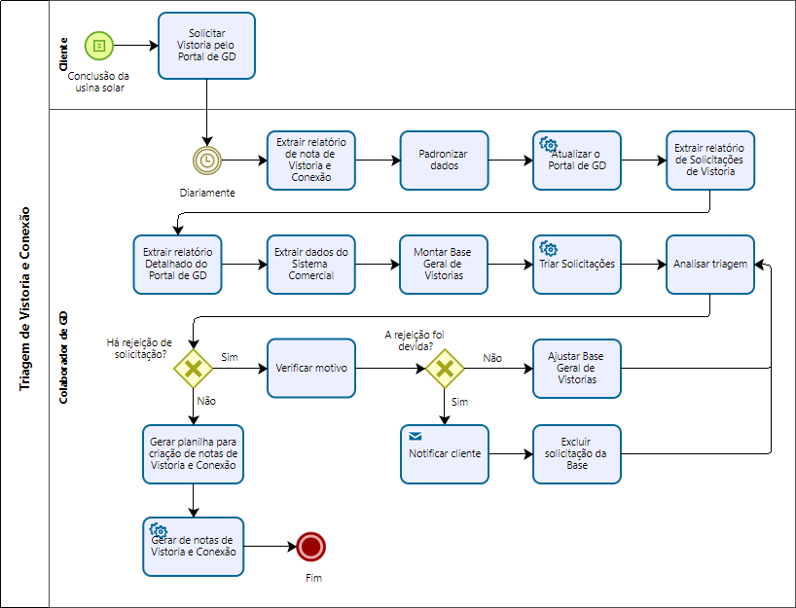

**Fonte: Autor**

O processo como um todo se inicia com a solicitação de vistoria do cliente através do Portal de GD. Para o núcleo de GD a atividade ocorre diariamente através da extração de todas as notas de vistoria e conexão existentes no sistema comercial (dentro de um período de tempo predeterminado para não sobrecarregar o sistema).

Após a extração, os dados são padronizados de acordo com os requisitos de entrada para realizar uma inserção massiva no Portal de GD, atualizando e avançando os protocolos para o status adequados (status referente a ao estado da nota de vistoria).

Em seguida são extraídos os relatórios de vistorias solicitadas e o relatório detalhado a fim de se obter todos as solicitações pendentes e com os dados necessários para a análise, complementando as informações, é extraído também um relatório com dados do sistema comercial.

Com todas as informações dispostas, por meio automatizado, é realizada a triagem das solicitações com o intuito de identificar as solicitações aptas a prosseguir e as que serão rejeitadas.

Para as rejeitadas, é verificado se o motivo é pertinente, em caso afirmativo a solicitação será rejeitada e o cliente devidamente notificado, em caso negativo é realizado o ajuste na planilha para que a solicitação possa prosseguir.

Já no caso das aprovadas, estas, por meio automatizado, possuíram as suas notas de vistoria e conexão geradas.

Assim como no processo de triagem comercial de projetos, o processo consta com algumas automatizações já inseridas, se destacando como possível ponto de melhoria as extrações e junções de relatórios.

Com as notas de vistorias geradas as equipes de campo da distribuidora já possuem as informações necessárias para realiza-la, após feita a visita as notas podem ser complementadas informando se a vistoria foi realizada ou reprovada.

Com as notas de vistoria e conexão realizadas é possível o núcleo de GD realizar diariamente o processo de cadastro no sistema de compensação, conforme Fluxograma 4.

**Fluxograma 4 – Cadastro no sistema de compensação**

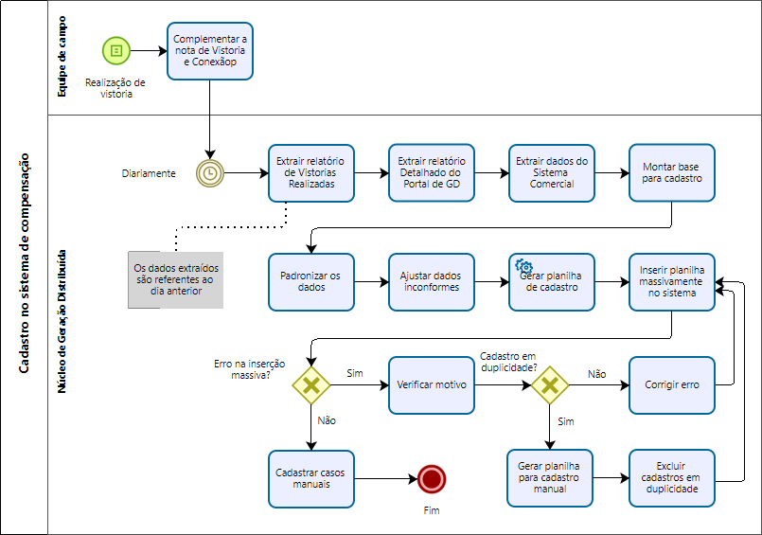

**Fonte: Autor**

Esse processo é possível através da complementação das notas com a realização da vistoria, em seguida é extraído o relatório de detalhado do Portal de GD, a fim de resgatar os dados necessários alocados na plataforma, em sequência são obtidos dados complementares presentes no sistema comercial.

Com todas as informações devidas em mão, os dados são unidos em uma base única para cadastro, dentro de uma planilha em excel, os dados são padronizados que a automatização presente no processo possa reconhecer e considerar as informações por completo e ajustados eventuais dados inconformes (muitas vezes essa etapa se refere às informações presentes no Portal de GD e que foram preenchidas manualmente pelos clientes).

Em seguida é executada a automatização por meio de código em VBA (*Visual Basic for Applications*) que tem o objetivo de gerar uma planilha única com todos os dados condensados e aptos a serem inseridos na ferramenta de inserção massiva presente no sistema de compensação.

Após realizada a inserção massiva, é verificado se houve no processo, em caso afirmativo, podem ser duas situações, a primeira se refere à erros nas informações presentes, estes erros são causados na maioria das vezes por falha na etapa de Ajustar dados inconformes, o sistema aponta onde os erros estão localizados na planilha massiva e é feita a correção. Caso

o motivo do erro seja cadastro em duplicidade, é gerada uma planilha à parte para contemplar os cadastros manuais, pois a ferramenta de inserção massiva não permite cadastrar um cliente já existente.

Sendo gerada a planilha à parte, são retirados os casos em duplicidade da planilha massiva e é feita outra inserção no sistema de compensação, em caso de sucesso, é feito o cadastro manual e por fim se encerra o processo.

O processo consta com alguns pontos de melhoria como os cadastros manuais serem feitos também por inserção massiva e a detecção prévia de todos os erros e entraves.

O processo de cadastro no sistema da ANEEL tem o intuito de comunicar a associação, quais os novos clientes geradores solares conectados à rede, assim como os dados técnicos da sua usina solar, esse processo é retratado pelo Fluxograma 5.

**Fluxograma 5 – Cadastro no sistema da ANEEL**

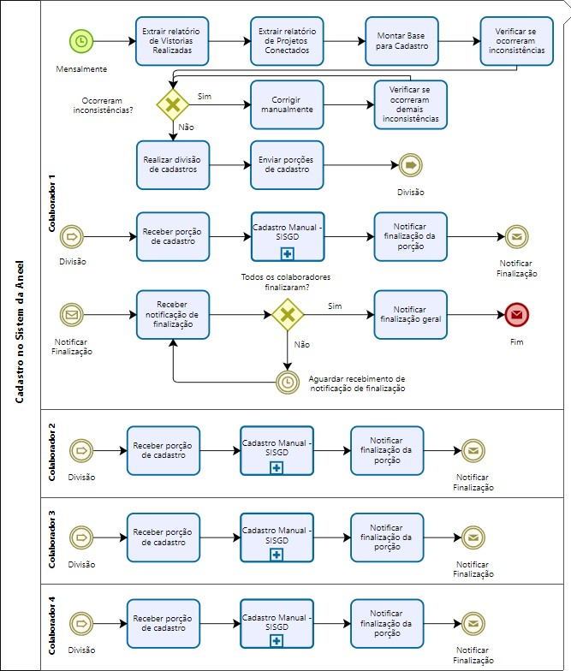

**Fonte: Autor**

Incialmente é realizada a extração de relatórios, o principal utilizado para definir quais serão as unidades cadastradas é o relatório de Vistorias Realizadas, pois este comtempla todos os clientes conectados em campo, a extração é restringida ao mês de cadastro respectivo.

Em seguida se extrai o relatório detalhado do Portal de GD, para complementar com as informações da usina geradora e assim é montada a base para cadastro, onde, nessa atividade,

ocorre a junção dos dados, feito isso é verificado a existências as inconsistências e em caso afirmativo, estas são corrigidas manualmente.

Após essa etapa é realizada a divisão dos cadastros por igual entre os colaboradores e enviada por e-mail, cada responsável cumprirá sua porção designada de cadastros e assim que finalizado será comunicado via e-mail. O cadastro manual é composto por uma sequência de ações de preenchimento de dados, basicamente para realizar cada cadastro, o colaborador irá copiar as informações na planilha e colar no campo respectivo presente no sistema.

**Fluxograma 6 – Cadastro manual no sistema da ANEEL**

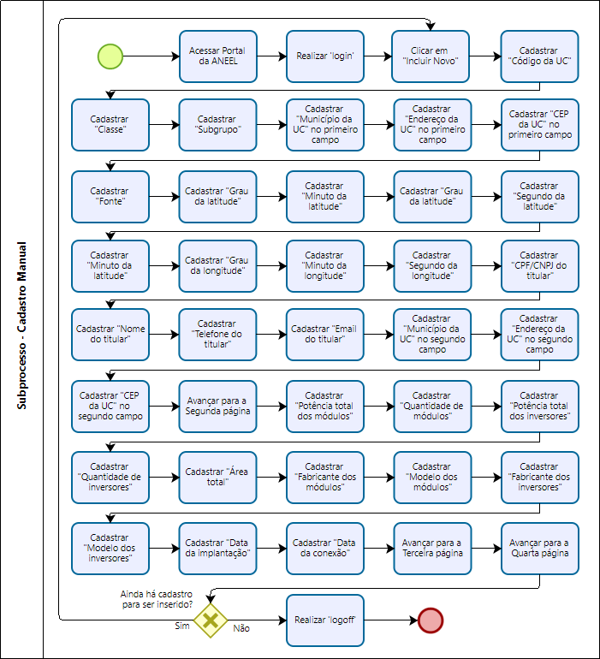

**Fonte: Autor**

Assim que o funcionário responsável receber todas as comunicações de término das inserções, é realizada uma notificação padrão para demais áreas, funcionários e líderes, informando o fim do cadastro mensal.

De forma geral o processo é relativamente simples, a principal característica em destaque é o cadastro manual que envolve alto esforço do colaborador, ocupando um considerável volume de tempo e que possui grande potencial de automatização.

Após apresentados os processos, a equipe de GD foi reunida para decidir qual deve ser a prioridade para a busca de melhorias, sendo assim, foram elencadas algumas formas de priorização, entre elas a Matriz GUT, Matriz de Eisenhower, e Matriz 4x4. Dessa forma foi escolhida e elaborada uma Matriz GUT, selecionada devido o seu caráter indicativo, sendo mais objetiva na decisão da prioridade.

Ao montar a matriz, para o fator Gravidade, foi levado em consideração o quão impactante a melhoria no processo irá otimizar o tempo e o esforço alocado dos funcionários no processo, sendo esse fator representa o quão impactante uma melhoria será no processo.

Já para o fator Urgência, foi indicado avaliar se os processos poderiam se manter do jeito que estavam para os próximos meses ou se existia pressa para automatizá-los. Esse fator se assemelhou muito ao de tendência, apresentando certa dificuldade para separá-los, sendo avaliado como uma forma de priorização, ou seja, de forma subjetiva os colaboradores decidiram distribuir as notas de acordo com a visão coletiva de qual processo deve ser priorizado.

Com relação ao fator Tendência, foi verificado se, caso o processo não fosse melhorado, a situação permaneceria ou seria agravada ao decorrer do tempo. Esse fator foi o mais significativo, pois a equipe tem a percepção unânime de que as demandas irão aumentar com o passar do tempo, devido ao possível interesse da população e fomento do mercado para instalar usinas solares.

Sendo assim foram obtidos, de forma conjunta entre os membros das equipes as notas de acordo com Quadro 10.

**Quadro 10 – Matriz GUT elaborada pela equipe de GD**

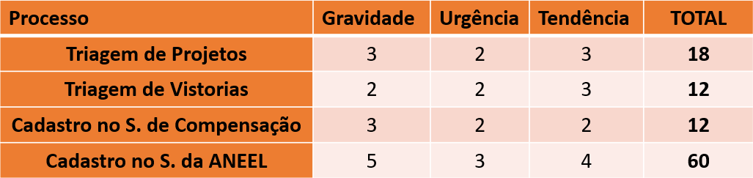

**Fonte: Autor**

O processo com o maior produto entre as notas foi o Cadastro no Sistema da ANEEL, a justificativa se deu pelo fato do processo ser o que mais apresenta etapas manuais, sendo assim é o que mais sofrerá impacto pela possível melhoria. Na visão dos colaboradores, este é o processo que deve ser o priorizado, antes dos demais que já possuem um bom resultado e, devido à percepção da equipe de um possível aumento de demandas, é o processo que irá possuir maiores ganhos percebidos com o investimento, tanto por possuir a execução mensal, o que acumula um volume maior de demanda, como por ser o processo com mais necessidade de tempo investido para a realização.

Ao retornar ao processo de Cadastro no Sistema da ANEEL e analisar de forma objetiva, comparando-se também às automações já realizadas nos demais processos, foi verificado que o ponto principal para se melhorar seria o subprocesso de Cadastro manual, pois esta é a parte com maior possibilidade de automação, e que representa o maior esforço dedicado pelos funcionários.

Sendo assim, foi definido o uso da linguagem de programação Python como padrão devido a sua facilidade de manuseio, de compreensão e ampla variedade de exemplos, bibliotecas e aplicações em diversas áreas de atuação.

O objetivo se deu em simular a intervenção humana, porém de forma mais ágil. Sendo assim foi utilizada a biblioteca ‘pandas’ que permite a interação com o Excel (programa utilizado para armazenar os dados a serem cadastrados) e a biblioteca ‘Selenium’ que permite a interação com navegador Google Chrome.

Ao combinar as duas ferramentas citadas é possível, através de comandos e linhas de código, realizar as inserções dos dados em seus devidos campos, copiando os cliques e colagens de dados que seriam feitos de forma manual.

A construção da melhoria foi realizada através de sucessivas tentativas, realizando correções e otimizações nas execuções do cadastro até que se fosse possível construir uma versão estável e que estivesse apta a contornar diversos possíveis entraves.

A operação principal do código se deu em utilizar dos elementos xpath presentes nas páginas do navegador google chrome, estes elementos representam os campos e botões presentes na página, após identificar os elementos necessários, foram geradas funções para inserir no campo especificado o referente dado presente na planilha em excel, e após

preenchidos todos os campos da página, era inserido o comando para avançar para a próxima página ou iniciar um novo cadastro.

Ao aplicar a melhoria o processo como um todo sofreu efeitos, como por exemplo, se tornou necessário uma maior atenção à geração da base de cadastro, a nova formação do processo está representada pelo Fluxograma 7.

**Fluxograma 7 – Cadastro no sistema da ANEEL (Automatizado)**

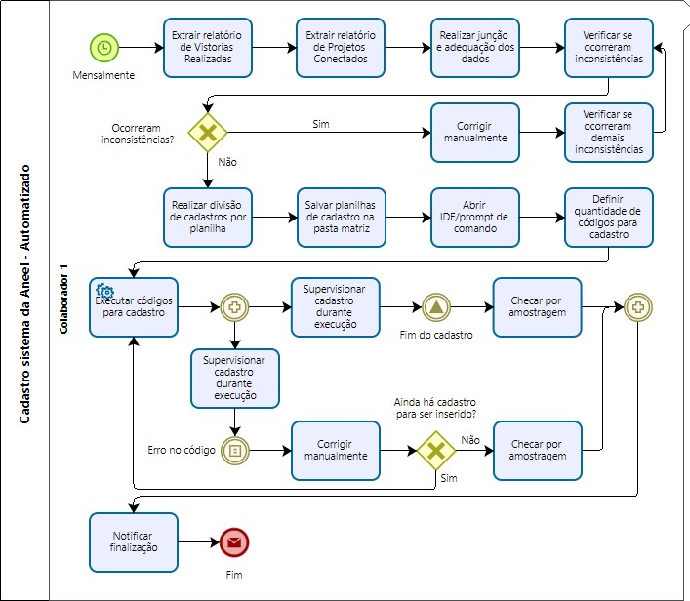

**Fonte: Autor**

O processo modificado possui a liberdade de operar com até três códigos operando simultaneamente, ou seja, em um mesmo computador, com um mesmo funcionário operando, poderão estar acontecendo três instâncias de cadastros, o que representa o equivalente a três funcionários exercendo a atividade em três computadores distintos.

Dessa forma, após realizadas todas as extrações, junção, padronizações dos dados e realizada a busca por inconsistências, é possível dividir a planilha base de cadastro de acordo com a quantidade de instâncias a serem executadas.

Em seguida as planilhas são dispostas em um local específico para que sejam reconhecidas pelo código, é iniciado o prompt de comando, que é a base para executar as linhas de código, e dado prosseguimento ao início do código.

Se faz necessário supervisionar a execução do código, pois podem ocorrer erros na execução culminando na parada do cadastro automatizado, esses erros podem estar referidos a lentidão ou queda do servidor onde está alocado o sistema da ANEEL, ou a inconsistências na planilha base que não foram percebidas e corrigidas na etapa de verificar se ocorrem inconsistências.

Para sanar as paradas do código, é apenas necessário corrigir na planilha base o dado com inconsistência e executar o código novamente.

Após finalizados os cadastros, será emitido um sinal visual e sonoro, feito isso são escolhidos alguns poucos casos apenas verificação se os cadastros foram realmente realizados, servindo como uma etapa de confirmação da informação, e por fim o processo é finalizado com a realização de uma notificação padrão para demais áreas, funcionários e líderes, informando o fim do cadastro mensal.

* Colaborador 1:

Inicialmente foi feita a análise para o Colaborador 1, sendo realizadas dez cronometragens para pode calcular o número de ciclos necessários para se obter um intervalo de confiança de 95% para o trabalho a se realizado, os valores obtidos estão representados na Tabela 1.

**Tabela 1 – Cronometragens iniciais colaborar 1**

|  |  |
| --- | --- |
| **Cronometragens** | **Segundos** |
| **1)** | 91,35 |
| **2)** | 80,63 |
| **3)** | 85,36 |
| **4)** | 69,33 |
| **5)** | 92,13 |
| **6)** | 78,03 |
| **7)** | 80,28 |
| **8)** | 81,72 |
| **9)** | 82,43 |
| **10)** | 74,23 |
| **MÉDIA** | 81,55 |

**Fonte: Autor**

Ainda para realizar o cálculo da quantidade de ciclos, como já mencionado, foi definido que serão coletadas dez cronometragens para cada caso, utilizando assim o coeficiente em função da amostra (d2) de valor 3,078. Assim como o valor de 1,96 para o coeficiente da distribuição normal (z), que representa 95% de confiança e, por consequência, acarreta o valor de 5% para o erro relativo (Er).

**Tabela 2 – Determinação do número de ciclos do Colaborador 1**

|  |  |
| --- | --- |
| **Variável** | **Valor** |
| **z** | 1,96 |
| **R** | 22,08 |
| **ER** | 0,05 |
| **d2** | 3,078 |
| 𝒙̅ | 81,55 |
| **n** | 12,68 |

**Fonte: Autor**

Portanto, foi preciso coletar mais 3 cronometragens para se chegar ao número mínimo de ciclos (o valor aproximado de 12,68 arredonda-se para 13), totalizando nas seguintes tomadas de tempo.

**Tabela 3 – Cronometragens finais colaborador 1**

|  |  |
| --- | --- |
| **Cronometragens** | **Segundos** |
| **1)** | 91,35 |
| **2)** | 80,63 |
| **3)** | 85,36 |
| **4)** | 69,33 |
| **5)** | 92,13 |
| **6)** | 78,03 |
| **7)** | 80,28 |
| **8)** | 81,72 |
| **9)** | 82,43 |
| **10)** | 74,23 |
| **11)** | 89,71 |
| **12)** | 81,98 |
| **13)** | 77,29 |
| **MÉDIA** | 81,88 |

**Fonte: Autor**

Com a média das 13 cronometragens totais, foi-se então definido o TC (Tempo Cronometrado) de 81,88 segundos para um intervalo de confiança de 95%. Para calcular o TN (Tempo Normal) foi se considerada a velocidade de 110% para o colaborador em questão, devido a sua alta velocidade e aptidão em comparação aos demais, gerando assim o TN de 90,07 segundos. Já no cálculo do TP (Tempo Padrão), foi utilizado o valor padrão de FT para os colaboradores de escritório (1,05), resultando em um TP de 94,54 segundos.

**Tabela 4 – Definição de variáveis do Colaborador 1**

|  |  |  |
| --- | --- | --- |
| **Variável** | **Valor** |  |
| **V Colaborador** | 110% |  |
| **FT** | 1,05 |  |
| **TC** | 81,88 |  |
| **TN** | 90,07 |  |
| **TP** | 94,54 |  |

**Fonte: Autor**

* Colaborador 2:

Para o Colaborador 2, as dez tomadas de tempo estão expressas na Tabela 5.

**Tabela 5 – Cronometragens colaborador 2**

|  |  |
| --- | --- |
| **Cronometragens** | **Segundos** |
| **1)** | 85,96 |
| **2)** | 92,89 |
| **3)** | 88,86 |
| **4)** | 90,23 |
| **5)** | 90,18 |
| **6)** | 81,49 |
| **7)** | 75,31 |
| **8)** | 95,81 |
| **9)** | 84,08 |
| **10)** | 77,23 |
| **MÉDIA** | 90,20 |

**Fonte: Autor**

Para realizar o cálculo da quantidade de ciclos, foram mantidos os mesmos parâmetros do Colaborador 1, calculando-se assim o resultado expresso na Tabela 6.

**Tabela 6 – Determinação do número de ciclos do colaborador 2**

|  |  |
| --- | --- |
| **Variável** | **Valor** |
| **z** | 1,96 |
| **R** | 20,5 |
| **ER** | 0,05 |
| **d2** | 3,078 |
| 𝑥̅ | 90,2 |
| **n** | 8,38 |

**Fonte: Autor**

Como é possível perceber, o número de ciclos necessário é de 9 cronometragens (arredonda-se o valor de 8,38 para 9), sendo então contemplado pelos dados já coletados. Dessa forma é possível calcular as demais variáveis conforme Tabela 7.

**Tabela 7 – Definição de variáveis do Colaborador 2**

|  |  |
| --- | --- |
| **Variável** | **Valor** |
| **V Colaborador** | 100% |
| **FT** | 1,05 |
| **TC** | 90,20 |
| **TN** | 90,20 |
| **TP** | 94,71 |

**Fonte: Autor**

O TC foi de 90,20 segundos para um intervalo de confiança de 95%. No calcular o TN considerou-se a velocidade de 100%, sendo este valor igual ao TC. Já no cálculo do TP foi utilizado o mesmo valor padrão de FT para os colaboradores de escritório (1,05), resultando em um TP de 94,71 segundos.

* Colaborador 3:

Para o Colaborador 3, as dez cronometragens foram:

**Tabela 8 – Cronometragens colaborador 3**

|  |  |
| --- | --- |
| **Cronometragens** | **Segundos** |
| **1)** | 105,3 |
| **2)** | 92,99 |
| **3)** | 85,99 |
| **4)** | 87,38 |
| **5)** | 83,49 |
| **6)** | 91,42 |
| **7)** | 103,1 |
| **8)** | 98,14 |
| **9)** | 84,88 |
| **10)** | 89,74 |
| **MÉDIA** | 92,24 |

**Fonte: Autor**

Para calcular a quantidade de ciclos, foram mantidos os mesmos parâmetros do Colaborador 1 e Colaborador 2, obtendo o resultado presente na Tabela 9.

**Tabela 9 – Determinação do número de ciclos do colaborador 3**

|  |  |
| --- | --- |
| **Variável** | **Valor** |
| **z** | 1,96 |
| **R** | 21,81 |
| **ER** | 0,05 |
| **d2** | 3,078 |
| 𝑥̅ | 92,24 |
| **n** | 9,07 |

**Fonte: Autor**

Assim como o Colaborador 2 o número de ciclos necessários está contemplado pela quantidade já coletada sendo, para este caso, exatamente 10 coletas (arredonda-se o valor de 9,07 para 10. Portanto, é possível calcular as demais variáveis conforme a Tabela 10.

**Tabela 10 – Definição de variáveis do Colaborador 3**

|  |  |
| --- | --- |
| **Variável** | **Valor** |
| **V Colaborador** | 100% |
| **FT** | 1,05 |
| **TC** | 92,24 |
| **TN** | 92,24 |
| **TP** | 96,86 |

**Fonte: Autor**

O TC calculado foi de 92,24 segundos para um intervalo de confiança de 95%. No calcular o TN considerou-se a velocidade de 100%, sendo este valor igual ao TC. Para o cálculo do TP foi utilizado o mesmo valor padrão de FT para os colaboradores de escritório (1,05), resultando em um TP de 96,86 segundos.

* Colaborador 4:

Para o Colaborador 4, as dez cronometragens foram:

**Tabela 11 – Cronometragens iniciais colaborar 4**

|  |  |
| --- | --- |
| **Cronometragens** | **Segundos** |
| **1)** | 109,24 |
| **2)** | 112,69 |
| **3)** | 98,67 |
| **4)** | 95,95 |
| **5)** | 100,09 |
| **6)** | 121,24 |
| **7)** | 112,83 |
| **8)** | 108,37 |
| **9)** | 125,69 |
| **10)** | 106,85 |
| **MÉDIA** | 109,16 |

**Fonte: Autor**

Para calcular a quantidade de ciclos, foram usados os mesmos parâmetros dos demais colaboradores, chegando assim nos resultados presentes na Tabela 12.

**Tabela 12 – Determinação do número de ciclos do colaborador 4**

|  |  |
| --- | --- |
| **Variável** | **Valor** |
| **z** | 1,96 |
| **R** | 29,74 |
| **ER** | 0,05 |
| **d2** | 3,078 |
| 𝑥̅ | 109,16 |
| **n** | 12,04 |

**Fonte: Autor**

Assim como ocorreu com o Colaborador 1 foi preciso coletar mais 3 cronometragens para encontrar o número de ciclos (o valor aproximado de 12,04 arredonda-se para 13), totalizando em novas tomadas de tempo.

**Tabela 13 – Cronometragens finais colaborador 4**

|  |  |
| --- | --- |
| **Cronometragens** | **Segundos** |
| **1)** | 109,24 |
| **2)** | 112,69 |
| **3)** | 98,67 |
| **4)** | 95,95 |
| **5)** | 100,09 |
| **6)** | 121,24 |
| **7)** | 112,83 |
| **8)** | 108,37 |
| **9)** | 125,69 |
| **10)** | 106,85 |
| **11)** | 120,06 |
| **12)** | 115,94 |
| **13)** | 102,15 |
| **MÉDIA** | 109,98 |

**Fonte: Autor**

Com a nova média calculada, o TC encontrado foi de 109,98 segundos para um intervalo de confiança de 95%. No cálculo do TN considerou-se a velocidade de 85%, devido o funcionário em questão possuir uma idade mais avançada que os demais e, devido a isso, apresentar um ritmo abaixo do ideal, chegando assim no valor do de TN de 93,48. Já para o cálculo do TP foi utilizado o mesmo valor padrão de FT para os colaboradores de escritório (1,05), resultando em um TP de 98,16 segundos. Os valores estão representados na Tabela 14.

**Tabela 14 – Definição de variáveis do Colaborador 4**

|  |  |
| --- | --- |
| **Variável** | **Valor** |
| **V Colaborador** | 85% |
| **FT** | 1,05 |
| **TC** | 109,98 |
| **TN** | 93,48 |
| **TP** | 98,16 |

**Fonte: Autor**

Para a análise, foram coletados os dez tempos inicias através do prompt de comando da interface utilizada para rodar o código. Dessa forma obtivemos as seguintes cronometragens e respectivos dados presentes na Tabela 15.

**Tabela 15 – Cronometragens processo automatizado**

|  |  |
| --- | --- |
| **Cronometragens** | **Segundos** |
| **1)** | 21,07 |
| **2)** | 20,76 |
| **3)** | 21,74 |
| **4)** | 21,76 |
| **5)** | 20,86 |
| **6)** | 22,86 |
| **7)** | 21,16 |
| **8)** | 21,92 |
| **9)** | 21,41 |
| **10)** | 22,28 |
| **MÉDIA** | 21,58 |

**Fonte: Autor**

Assim como para avaliar o processo anterior, foi utilizado o coeficiente em função da amostra (d2) de valor 3,078, o valor de 1,96 para o coeficiente da distribuição normal (z) e o percentual de 5% para o erro relativo (Er).

**Tabela 16 – Determinação do número de ciclos do processo automatizado**

|  |  |
| --- | --- |
| **Variável** | **Valor** |
| **z** | 1,96 |
| **R** | 2,1 |
| **ER** | 0,05 |
| **d2** | 3,078 |
| 𝑥̅ | 21,58 |
| **n** | 1,54 |

**Fonte: Autor**

Devido à proximidade dos dados, não foi preciso coletar mais cronometragens para se chegar ao número mínimo de ciclos (o valor aproximado de 1,54 arredonda-se para 2), utilizando assim as tomadas de tempo já coletadas.

Com a média das 10 cronometragens totais, foi-se então definido o TC (Tempo Cronometrado) de 21,58 segundos para um intervalo de confiança de 95%. Para calcular o TN (Tempo Normal) foi se considerada a velocidade de 100% para a máquina, gerando assim o TN também de 21,58 segundos. Já no cálculo do TP (Tempo Padrão), foi utilizado o valor padrão de FT de (1,15), esse fator foi gerado subjetivamente, levando em consideração as ocasiões de pausa do código devido a um ocasional erro de execução, resultando assim em um TP de 24,82 segundos.

**Tabela 17 – Definição de variáveis do processo automatizado**

|  |  |
| --- | --- |
| **Variável** | **Valor** |
| **V Máquina** | 100% |
| **FT** | 1,15 |
| **TC** | 21,58 |
| **TN** | 21,58 |
| **TP** | 24,82 |

**Fonte: Autor**

## ANÁLISE DE RESULTADOS E DISCUSSÃO

Ao avaliar o processo antigo, encontramos quatro TPs de valores bem próximos.

* Colaborador 1: 94,54 segundos
* Colaborador 2: 94,71 segundos
* Colaborador 3: 96,86 segundos
* Colaborador 4: 98,16 segundos
* Média de TPs: 96,07 segundos

Quando avaliamos o TP do processo automatizado, é notória a evidência de um ganho bem considerável. Com um valor de 24,82 segundos, é possível perceber, fazendo uma comparação bruta e direta com o TP médio do processo anterior, uma diminuição de aproximadamente 75% do tempo gasto em um único cadastro, a Figura 7 torna mais visível a diferença mencionada.

**Figura 7 – Comparação entre os TPs**

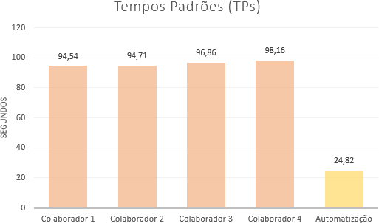

**Fonte: Autor**

Porém a análise citada acima ainda não contempla todo o potencial do método automatizado, para isso é interessante realizar uma comparação com uma situação prática.

Sendo assim, será realizado um comparativo entre os métodos, supondo que no ano de 2022 foram cadastrados em torno de 20.000 unidades no sistema da ANEEL do estado do RN (a informação verídica é pública e se disponível nos bancos de dados da ANEEL).

Para o cadastro ser realizado, no método anterior, considerando o TP médio de 96,07 segundos, seriam gastos 1.921.400 segundos ao longo do ano, o que é equivalente a 533,72 horas desprendidas aos cadastros manuais.

Ao aplicar o mesmo quantitativo no método atual, sendo executada apenas uma instância do código automatizado, é possível realizar os 20.000 cadastros em 496.400 segundos, o que equivale a 137,89 horas.

Porém, se considerarmos a máxima utilização do método automatizado, que consiste em 3 instâncias de cadastro, ocorrendo em paralelo e simultaneamente, será possível realizar os

* 1. cadastros em 165.467 segundos, que equivale a aproximadamente 46 horas.

Ou seja, ao comparar o processo antigo, com a máxima utilização do processo atual, obtemos uma diminuição de aproximadamente 91,37% do tempo destinado as inserções de novas unidade geradoras.

Para se obter uma análise com resultado e comprovação estatística, foi aplicado o método da análise de variância (ANOVA) a fim de verificar se houve diferença entre os processos anterior e posterior a melhoria aplicada, levando em consideração um intervalo de confiança de 95% o que infere em um erro relativo de 5%.

A aplicação da análise de variância se torna possível uma vez que se assumem, para o trabalho realizado, os pressupostos necessários para a utilização, sendo eles: As observações coletadas foram independentes; os grupos comparados possuem uma mesma variância ou extremamente próximas; os erros que possam vir a ocorrer são independentes.

Sendo assim, de acordo com o objeto analisado, forma definidas as seguintes hipóteses:

* + - H0: Não houve alteração significativa dos tempos de cadastro com a melhoria aplicada ao processo.
    - H1: Houve alteração significativa dos tempos de cadastro com a melhoria aplicada ao processo.

Primeiramente, com relação os dados do processo anterior, para realizar os cálculos foram utilizados os tempos coletados nas dez cronometragens inicias pertencentes à definição do número de ciclos de cada colaborador, agrupados e representados na Tabela 18.

**Tabela 18 – Cronometragens do processo anterior para ANOVA**

|  |  |  |  |  |
| --- | --- | --- | --- | --- |
| **COLABORADOR**  **1** | | **COLABORADOR**  **2** | **COLABORADOR**  **3** | **COLABORADOR**  **4** |
|  | 91,35 | 85,96 | 105,3 | 109,24 |
|  | 80,63 | 92,89 | 92,99 | 112,69 |
|  | 85,36 | 88,86 | 85,99 | 98,67 |
| **PROCESSO INICIAL (MANUAL)** | 69,33 | 90,23 | 87,38 | 95,95 |
| 92,13 | 90,18 | 83,49 | 100,09 |
| 78,03 | 81,49 | 91,42 | 121,24 |
| 80,28 | 75,31 | 103,1 | 112,83 |
|  | 81,72 | 95,81 | 98,14 | 108,37 |
|  | 82,43 | 84,08 | 84,88 | 125,69 |
|  | 74,23 | 77,23 | 89,74 | 106,85 |

**Fonte: Autor**

Já para o processo com cadastro automatizado foram coletados mais trinta tempos em três momentos diferentes a fim de igualar o numero de amostras de tomadas coletadas, representadas na Tabela 19.

**Tabela 19 – Cronometragens do processo automatizado para ANOVA**

|  |  |  |  |  |
| --- | --- | --- | --- | --- |
|  | **TEMPOS 1** | **TEMPOS 2** | **TEMPOS 3** | **TEMPOS 4** |
|  | 21,07 | 21,01 | 20,44 | 22,22 |
|  | 20,76 | 22,56 | 22,02 | 23,03 |
|  | 21,74 | 22,89 | 22,98 | 22,16 |
|  | 21,76 | 20,89 | 22,89 | 20,75 |
| **PROCESSO FINAL**  **(AUTOMATIZADO)** | 20,86 | 21,26 | 20,55 | 21,94 |
| 22,86 | 22,49 | 20,49 | 20,41 |
|  | 21,16 | 21,38 | 22,57 | 22,46 |
|  | 21,92 | 22,17 | 22,46 | 20,68 |
|  | 21,41 | 22,42 | 21,87 | 20,88 |
|  | 22,28 | 21,37 | 20,53 | 22,19 |

**Fonte: Autor**

Primeiramente foram realizadas duas analises ANOVA por fator único objetivando verificar se existiam diferenças de variação em cada processo de acordo com os tempos coletados.

Para o processo inicial, o objetivo foi de verificar se existiam relevantes variações entre os tempos de cada colaborador, dessa forma foram obtidos os seguintes expressos na Tabela 20.

**Tabela 20 – ANOVA por fator único - Colaboradores**

|  |  |  |  |  |  |  |
| --- | --- | --- | --- | --- | --- | --- |
| ***Fonte da variação*** | ***SQ*** | ***gl*** | ***MQ*** | ***F*** | ***valor-P*** | ***F crítico*** |
| Entre grupos | 4370,751 | 3 | 1456,917 | 24,00198 | 1,04E-08 | 2,866266 |
| Dentro dos grupos | 2185,195 | 36 | 60,69987 |  |  |  |
| Total | 6555,946 | 39 |  |  |  |  |

**Fonte: Autor**

Ao aplicar o Teste F, percebe-se que o *Fcalculado* (24,00) é superior ao *Fcrítico* (2,87), o que indica que há relevância entre os tempos obtidos por cada colaborador, essa análise pode ser comprovada pela avaliação do Valor-p, cujo valor é inferior ao nível de significância de 5%.

Para a o processo com cadastro automatizado o intuito foi de verificar se as tomadas de tempo indicam uma variação relevante para o intervalo de confiança definido, obtendo assim os resultados expressos na Tabela 21:

**Tabela 21 – ANOVA por fator único – Processo automatizado**

|  |  |  |  |  |  |  |
| --- | --- | --- | --- | --- | --- | --- |
| *Fonte da variação* | *SQ* | *gl* | *MQ* | *F* | *valor-P* | *F crítico* |
| Entre grupos | 0,35723 | 3 | 0,119077 | 0,161984 | 0,921231 | 2,866266 |
| Dentro dos grupos | 26,46416 | 36 | 0,735116 |  |  |  |
| Total | 26,82139 | 39 |  |  |  |  |

**Fonte: Autor**

Com os resultados obtidos, de *Fcalculado* (0,16) sendo inferior ao *Fcrítico* (2,87) e o Valor- p (aproximadamente 92,12%) sendo superior à 5%, é possível afirmar que as alterações entre os agrupamentos de tempos coletados não são relevantes.

A partir dos dados expressos nas tabelas 20 e 21, é possível perceber que, para a avaliação do processo anterior, a hipótese H1 foi rejeitada devido ao tempo de execução do processo ser influenciado pelo colaborador na realização do mesmo. Ou seja, poderiam existir diferenças significativas entre os tempos de diferentes colaboradores. Já para o processo automatizado, foi rejeitada a hipótese H0, o que indica não há diferença significativa entre os tempos coletados. Sendo assim, independentemente do colaborador que faça o processo novo, o tempo de execução é praticamente o mesmo.

Por fim, para realizar a análise geral entre ambos os processos, foi obtida a ANOVA de fator duplo com repetição, dessa forma foi possível obter os dados expressos na Tabela 22.

**Tabela 22 – ANOVA de fator duplo com repetição**

|  |  |  |  |  |  |  |
| --- | --- | --- | --- | --- | --- | --- |
| *Fonte da variação* | *SQ* | *gl* | *MQ* | *F* | *valor-P* | *F crítico* |
| Amostra | 99673,08 | 1 | 99673,08 | 3244,831 | 1,24E-61 | 3,973897 |
| Colunas | 2184,75 | 3 | 728,2499 | 23,70799 | 8,86E-11 | 2,731807 |
| Interações | 2186,358 | 3 | 728,7861 | 23,72544 | 8,74E-11 | 2,731807 |
| Dentro | 2211,659 | 72 | 30,71749 |  |  |  |
| Total | 106255,8 | 79 |  |  |  |  |

**Fonte: Autor**

Os dados obtidos podem ser representados da seguinte forma:

Pode-se perceber que nos três critérios de análise, representados pelas linhas Amostra, Colunas e Interações obtiveram os mesmos resultados, sendo eles, o valor de *Fcalculado* ser superior ao do *Fcrítico* e a variável Valor-p ser inferior à 5%.

Com esses dados já é possível declarar que, para a análise, rejeita-se a hipótese H0.

De forma mais detalhada, as informações contidas na fonte da variação Amostra se referem aos agrupamentos de tempos coletados, isso demonstra que os tempos dentro da análise

individual de cada processo interferem na variância dos processos, essa informação já foi comprovada nas duas análises ANOVA anteriores, onde foi verificado que os tempos dos colaboradores no processo antigo inferem em divergências de tempo.

Já a fonte da variação Colunas representa as influências do processo sobre a variação dos tempos, o que significa que a mudança implantada afetou significativamente o tempo médio do processo.

Por fim, com relação a fonte da variação Interações, esta representa que a relação mista entre executor da atividade, seja um colaborador ou a própria automatização, com o processo utilizado interfere consideravelmente no tempo médio.

## CONCLUSÕES

Este trabalho buscou impactar os processos da empresa aplicando uma forte melhoria em seus resultados operacionais, utilizando de recursos digitais, tais como a automatização de atividades para que esse impacto fosse possível.

A utilização de ferramentas de gestão para priorização assim como a realização de mapeamentos teve o intuito de provocar a reflexão e a análise dos processos e atividades exercidas, a fim dos colaboradores vinculados aos processos, poderem encarar suas funções e rotinas com um novo olhar.

O objetivo geral do trabalho de **analisar os processos de um setor pertencente a uma empresa prestadora de serviços, a fim de identificar oportunidades de melhoria aplicando métodos para medir e reduzir o tempo de execução das atividades**, foi alcançado em sua plenitude, em virtude dos processos mapeados responsáveis por identificar e compreender as atividades e procedimentos pertencentes à organização, verificando assim que muitos já possuíam automatizações, o que representa uma cultura de inovação e melhoria na empresa, isto facilitou a introdução da ferramenta de priorização e, consequentemente, do seu entendimento por parte dos colaboradores, assim como a abertura para a coleta das cronometragens necessárias. Além disso, o estudo de tempos e métodos aplicado, trouxe a confirmação de significativos resultados alcançados, demonstrando um excelente ganho operacional, que por fim foi comprovado estatisticamente através da aplicação da análise de variância ANOVA.

O primeiro objetivo específico de **diagnosticar os processos críticos através do mapeamento dos processos chave do setor de Geração Distribuída** foi alcançado através dos fluxogramas elaborados e analisados, os quais permitiram absorver maior entendimento dos procedimentos e ferramentas dispostas na organização.

O segundo objetivo específico de **realizar estudo sobre a implementação de melhorias no processo escolhido a partir das análises dos mapeamentos de processo** se concluiu com aa aplicações da Matriz GUT, proporcionando um momento de reflexão entre os colaboradores e permitindo a definição da atividade a ser priorizada, assim como através da utilização de ferramentas digitais, como o *python*, para alterar a forma como o subprocesso cadastro manual estava sendo realizado.

Já o terceiro objetivo específico de **remodelar o processo crítico com o uso de recursos de automatizações de processo** foi concretizado com a criação do mapeamento do processo automatizado de cadastro no sistema comercial, inserindo assim na documentação a nova forma de realizar o procedimento.

O quarto objetivo específico de **mensurar quantitativamente a partir do estudo de tempos e movimentos** foi executado ao se aplicar o estudo de tempos e métodos tanto no processo anterior, que incluía o cadastro manual no sistema da ANEEL, quanto do novo processo com o auxílio da automatização.

No tocante ao quinto objetivo específico de **analisar estatisticamente o desempenho do processo crítico após remodelagem**, este foi alcançado ao apontar as diferenças entre os tempos padrões e verificar a economia de tempo nas atividades de cadastro das novas gerações através dos resultados tanto do estudo de tempos e métodos quanto da análise de variância aplicada.

Pode-se concluir que a automatização de processos traz diversos benefícios para as organizações, o ato de poupar tempo e esforço, obtendo a oportunidade de direcionar estes recursos para demais áreas ou processos é sem dúvida uma ambição para empresas e funcionários.

A aplicação desse trabalho se estende para todas as empresas de serviços, servindo como modelo e inspiração para indivíduos que almejam ganhos operacionais em suas instituições, além de servir de modelo para aplicação de mapeamentos de processos na área de atuação citada.

## REFERÊNCIAS

ALVES, R.; KINCHESCKI, G. F.; SILVA, V. R.; VECCHIO, H. P.; OLIVEIRA, C. L.; CANCELIER, M. V. L.

**Aplicabilidade da Matriz GUT para identificação dos processos críticos**: O estudo de caso do departamento de direito da Universidade Federal de Santo Catarina. In: Colóquio Internacional de Gestão Universitária, XVII, 22 a 24 de novembro, 2017, Mar del Plata, Argentina. Artigo. Argentina, 2017. Disponível em:<https://repositorio.ufsc.br/bitstream/handle/123456789/181033/101_00160.pdf?sequence=1&isAllowed=y>

. Acesso em: 10 jun. 2023.

BARNES, Ralph Mosser. **Estudo de movimentos e de tempos:** projeto e medida do trabalho. 6 ed. São Paulo:Edgar Blücher, 1977.

BEZERRA, Paulo Vitor Fernandes. **ALOCAÇÃO DE CONSUMO NO SETOR DE MODELAGEM EM**

**UMA INDÚSTRIA TÊXTIL:** proposição de melhoria a partir do mapeamento de processos. 2019. 90 f. Monografia (Especialização) - Curso de Engenharia de Produção, Universidade Federal do Rio Grande do Norte, Natal, 2019.

CAMPOS, André L. N. **Modelagem de Processos com BPMN**. 2. ed. Rio de Janeiro: Brasport, 2014.

CHUI, Michael et al. **Where machines could replace humans-and where**

**they can’t (yet).** 2016. Disponível em: https[://www.](http://www.mckinsey.com/capabilities/mckinsey-digital/our-)mck[insey.com/capabilities/mckinsey-digital/our-](http://www.mckinsey.com/capabilities/mckinsey-digital/our-) insights/where-machines-could-replace-humans-and-where-they-cant-yet. Acesso em: 09 jun. 2023.

CRUZ, Tadeu. **BPM & BPMS:** Business Process Management & Business Process Management Systems. Rio de Janeiro: Brasport, 2010.

CRUZ, T. **Sistemas, Organizações & Métodos -** Estudo Integrado das Novas Tecnologias da Informação e Introdução à Gerência do Conteúdo e do Conhecimento. São Paulo: Atlas, 2002.

FRANÇA, Alderi Xavier de. **ESTUDO DE TEMPOS E MOVIMENTOS UMA FERRAMENTA PARA A**

**OTIMIZAÇÃO DOS PROCESSOS**. 2017. 80 f. TCC (Graduação) - Curso de Engenharia de Produção, Universidade Federal do Rio Grande do Norte, Natal, 2017

GANGA, Gilberto Miller Devós. **Metodologia Científica e Trabalho de Conclusão de Curso (TCC):** um guia prático de conteúdo e forma. São Carlos: Uab-Ufscar, 2011. 385 p.

GIRARDI, Geraldo; MATTOS, Marcelo Girotto de. **O IMPACTO DA DEFINIÇÃO DO DIFERENCIAL COMPETITIVO NA IMPLEMENTAÇÃO DA GESTÃO ESTRATÉGICA DE PRODUÇÃO DE UMA**

**EMPRESA DO SETOR TÊXTIL**. 2011. Disponível em:

https[://www.](http://www.redalyc.org/pdf/5142/514252220005.pdf)red[alyc.org/pdf/5142/514252220005.pdf.](http://www.redalyc.org/pdf/5142/514252220005.pdf) Acesso em: 29 maio 2023

GONÇALVES, J. E. L. **As empresas são grandes coleções de processos**. RAE-Revista de Administração de Empresas, [S. l.], v. 40, n. 1, p. 6–19, 2000. Disponível em:

https://bibliotecadigital.fgv.br/ojs/index.php/rae/article/view/37672. Acesso em: 5 jun. 2023.

GONÇALVES, Richard Silva. **TESTE DE PRECISÃO E ANÁLISE ESTATÍSTICA EM LOTES DE BLOCOS CERÂMICOS SEGUNDO A ABNT/NBR 15270-1 DE 2017 NO MUNICÍPIO DE SANTA**

**HELENA DE GOIÁS**. 2021. 53 f. TCC (Graduação) - Curso de Engenharia Civil, Instituto Federal de Educação, Ciência e Tecnologia Goiano, Rio Verde, 2021.

HARRINGTON, James. **Gerenciamento total da melhoria contínua**. São Paulo: Makron Books, 1997.

HARRINGTON, JAMES. **Aperfeiçoando processos empresariais**. São Paulo: Makron Books, 1993

LOMAX, R. G. **Statistical concepts:** A second course. 3. ed. Lawrence Erlbaum Associates Publishers, 2007.

LONGENECKER, J.; MOORE, C.; PETTY, J.W. **Administração de pequenas empresas.** São Paulo: Makron Books, 1997.

LEAL, F. **Um diagnóstico do processo de atendimento a clientes em uma agência**

**bancária através de mapeamento do processo e simulação computacional. Dissertação** (Mestrado em Engenharia de Produção) – Programa de Pós-Graduação em Engenharia de Produção, Universidade Federal de Itajubá, Itajubá, MG. 2003.

MARINO, Lúcia Helena Fazzane de Castro. **Gestão da qualidade e gestão do conhecimento:** fatores-chave para produtividade e competitividade empresarial. In: SIMPÓSIO DE ENGENHARIA DE PRODUÇÃO, 13., 2006, Bauru. **Anais [...]** . Bauru: Unesp, 2006. p. 1-9

MELHORIA de Processos: como aplicar da forma correta?. como aplicar da forma correta?. 2022. Disponível em: https[://www.](http://www.sydle.com/br/blog/melhoria-de-processos-)syd[le.com/br/blog/melhoria-de-processos-](http://www.sydle.com/br/blog/melhoria-de-processos-) 6101a388b2503757979faf52#:~:text=Processos%20mal%20definidos%20podem%20gerar,das%20m%C3%A1q uinas%20e%20das%20tarefas.. Acesso em: 15 jun. 2023.

MONTGOMERY, D.E. **Introduction to Statistical Quality Control**. 6 ed. New York: John Wiley and Sons, 2008.

MÜLLER, Guilherme Luiz; DIESEL, Letícia; SELLITTO, Miguel Afonso. **ANÁLISE DE PROCESSOS E OPORTUNIDADES DE MELHORIAS EM UMA EMPRESA DE SERVIÇOS**. 2010. Disponível em:

https://producaoonline.org.br/rpo/article/view/241/716. Acesso em: 05 jun. 2023.

NETO, J. D. A. **AUTOMATIZAÇÃO DA GERAÇÃO DE RESSUPRIMENTO DE MATERIAIS POR MEIO DE WEBSCRAPING DO PORTAL PAINEL DE PREÇOS E INTEGRAÇÃO COM SISTEMA**

**LABORTI**. 2021. 58 f. Corpo De Bombeiros Militar Do Distrito Federal: [s.n.]

NUNES, Joaquim Moreira; INFANTE, Maria. **Pesquisa Ação**: Uma Metodologia de Consultoria. In: ESCOLA POLITÉCNICA DE SAÚDE JOAQUIM VENÂNCIA. (Org.).

Formação de Pessoal de Nível Médio para a Saúde: Desafios e Perspectivas. 20. ed. Rio de Janeiro: Editora Fiocruz, 1996.

OLIVEIRA, Bruno; FARIA, Bruna. **Como interpretar uma Análise de Variância (ANOVA)?** 2019. Disponível em: https://statplace.com.br/blog/como-interpretar-analise-de-variancia-anova/. Acesso em: 17 jun. 2023.

PAVANI JÚNIOR, Orlando; SCUCUGLIA, Rafael. **MAPEAMENTO E GESTÃO POR PROCESSOS –** bpm

(business process management). Sao Paulo: M.Books do Brasil, 2011.

PEINADO, Jurandir; GRAEML, Alexandre Reis. **Administração da Produção:** operações industriais e de serviços. Curitiba: Unicenp, 2007. 750 p.

PERIARD, Gustavo. **Matriz Gut - Guia Completo**. 2011.

Disponível: < https://pt.scribd.com/document/414388476/Matriz-GUT-Guia-Completo> Acesso em: 10 jun. 2023.

PESTANA, M. D.; VERAS, G. P.; FERREIRA, M. T. M.;SILVA, A. **Aplicação integrada da matriz GUT e da matriz da qualidade em uma empresa de consultoria ambiental. Um estudo de caso para elaboração de propostas de melhorias**. In: ENEGEP: Encontro Nacional de Engenharia de Produção, XXXVI, 3 a 6 de outubro, 2016, João Pessoa, PB. Artigo. Paraíba, 2016. Disponível em: [<http://www.abepro.org.br/](http://www.abepro.org.br/) biblioteca/ TN_STP_227_329_30428.pdf>. Acesso em: 10 jun. 2023.

PORTER, Michael E. **The five competitive forces that shape strategy.** Harvard Business Review. Boston, v. 86, n. 1, p. 78-93, jan. 2008.

MARTINS, P. G. e LAUGENI, F. P. Capítulo 4: Estudo de tempos e métodos. In:

**Administração da produção.** Petrônio Garcia Martins e Fernando P. Laugeni. 2 ed. São Paulo: Saraiva, 2006.

Project Management Institute (PMI). **Um guia do conhecimento em gerenciamento de projetos (PMBOK Guide)**, 5 ed., Project Management Institute, Inc, 2013

REIS, Barbara Cristina Mendanha; PINTO, Rafael Lucas Machado; SOARES, Christianne Lacerda. **APLICAÇÃO DA ANALÍSE ESTATÍSTIVA VIA TESTE DE TUKEY E ANÁLISE DE VARIÂNCIA PARA A AVALIAÇÃO DOS PARÂMETROS DE QUALIDADE DE CORTE EM UM PROCESSO DE FABRICAÇAO**. In: ENCONTRO NACIONAL DE ENGENHARIA DE PRODUCÃO, 16., 2016, João Pessoa.

Anais [...] . João Pessoa: Enegep, 2016. p. 1-16.

SANTOS, Allany Priscilla Castro dos. **MAPEAMENTO DE PROCESSOS**: uma análise das técnicas de representação adequada para o setor de serviço público. 2016. 78 f. TCC (Graduação) - Curso de Engenharia de Produção, Universidade Federal do Rio Grande do Norte, Natal, 2016.

SLACK, Nigel; CHAMBERS, Stuart; JOHNSTON, Robert. **ADMINISTRAÇÃO DA PRODUÇÃO**. 3. ed. São

Paulo: Atlas, 2009

SOARES, Adolfo Rebouças. **MELHORIAS NA GESTÃO DE UMA UNIDADE EM VIRTUDE DO**

**MAPEAMENTO DOS PROCESSOS:**: um estudo de caso na unidade de patrimônio do hospital universitário onofre lopes (huol) da universidade federal do rio grande do norte (ufrn). 2018. 77 f. TCC (Graduação) - Curso de Engenharia de Produção, Universidade Federal do Rio Grande do Norte, Natal, 2018.

SOUSA, Camila Gabriela Florêncio de. **MAPEAMENTO E CONTROLE DE PROCESSOS EM UMA FÁBRICA DE POLÍMERO REFORÇADO COM FIBRA DE VIDRO NO RIO GRANDE DO NORTE**.

2018. 88 f. TCC (Graduação) - Curso de Engenharia de Produção, Universidade Federal do Rio Grande do Norte, Natal, 2018.

TEAM ASANA. **O que é um fluxograma?** aprenda os símbolos, tipos e como interpretá-los. Aprenda os símbolos, tipos e como interpretá-los. 2023. Disponível em: https://asana.com/pt/resources/what-is-a-flowchart. Acesso em: 06 jun. 2023.

TESSARI, Rogério. **GESTÃO DE PROCESSOS DE NEGÓCIO:** um estudo de caso da bpmn em uma empresa do setor moveleiro. 2008. 91 f. Dissertação (Mestrado) - Curso de Administração, Universidade de Caxias do Sul, Caxias do Sul, 2008.

TOTVS, E. **Automação de processos: tipos, exemplos e como fazer**. 2022. Disponível em:

<https[://www.](http://www.totvs.com/blog/gestao-para-assinatura-de-documentos/automacao-de-)to[tv](http://www.totvs.com/blog/gestao-para-assinatura-de-documentos/automacao-de-)s[.com/blog/gestao-para-assinatura-de-documentos/automacao-de-](http://www.totvs.com/blog/gestao-para-assinatura-de-documentos/automacao-de-)

processos/#:~:text=A%20automa%C3%A7%C3%A3o%20de%20processos%20%C3%A9%20o%20uso%20da

%20tecnologia%20e,e%20a%20gera%C3%A7%C3%A3o%20de%20valor.>. Acesso em: 10 jun. 2023.

TRUCOLO, A. C.; TALASKA, T. T. R.; ASSUMPÇÃO, V. T.; CHAGAS FILHO, J. G. A. **Matriz GUT para**

**priorização de problemas – Estudo de caso em empresa do setor elétrico**. Revista Tecnológica / ISSN 2358- 9221. v. 5, n. 2, p. 124-134, dezembro, 2016. Disponível em:

<https://uceff.edu.br/revista/index.php/revista/article/view/183>. Acesso em: 10 jun. 2023.

TURRIONI, J.; MELLO, C. **Metodologia de pesquisa em engenharia de produção:** estratégias, métodos e técnicas para condução de pesquisas quantitativas e qualitativas. Itajubá: Unifei 2012.

VALLE, Thicia Medina. **GESTÃO POR PROCESSOS**: UM ESTUDO SOBRE SUA IMPLEMENTAÇÃO NO SETOR DE FUNDIÇÃO DE UMA EMPRESA

METALÚRGICA. 2010. 94 f. TCC (Graduação) - Curso de Engenharia de ProduÇÃo, Universidade Federal de Juiz de Fora, Juiz de Fora, 2010.

VIANNA, Cleverson Tabajara. **Classificação das Pesquisas Científicas** - Notas para os alunos. Florianópolis, 2013, 2p. Disponível em: <https://pt.scribd.com/doc/214642457/Quadro-resumo-e-pratico-para-a-Classificacao- de-Pesquisas-cientificas>. Acesso em: 10 jun. 2023.

VILLELA, C. S. S. **Mapeamento de Processos como Ferramenta de restruturação e Aprendizado Organizacional**. Dissertação de M. Sc. PPEP/UFSC, Florianópolis, SC, Brasil, 2000.

WHITE, Stephen A. **Introduction to BPMN**, 2004. IBM Corporation.

WISE, S. L. **Applied statistics-analysis of variance and regression**. Journal of Educational Statistics. [S.l.], v. 15, n. 2, p. 175-178, 1990.

WITTERSHEIM, Aaron. **O que é melhoria de processos e como ela pode transformar sua empresa.** 2023. Disponível em: https[://www.](http://www.pipefy.com/pt-br/blog/melhoria-de-processos/)pip[efy.com/pt-br/blog/melhoria-de-processos/.](http://www.pipefy.com/pt-br/blog/melhoria-de-processos/) Acesso em: 15 jun. 2023.